*3. Semesterprojekt*

*Malte Egelykke Schwarz, Marcus Frederiksen, Nicolai Beltner og Noor Jasper Rasmussen*

*3. Semester*

*A*

*5*

*Støjforurening på arbejdspladsen*

*Bo Hansen, Kevin Lindmark Holm, Tahseen Uddin og Charlie Demasi*

*[*Antal anslag*]*

**Støjforurening på Arbejdspladsen**

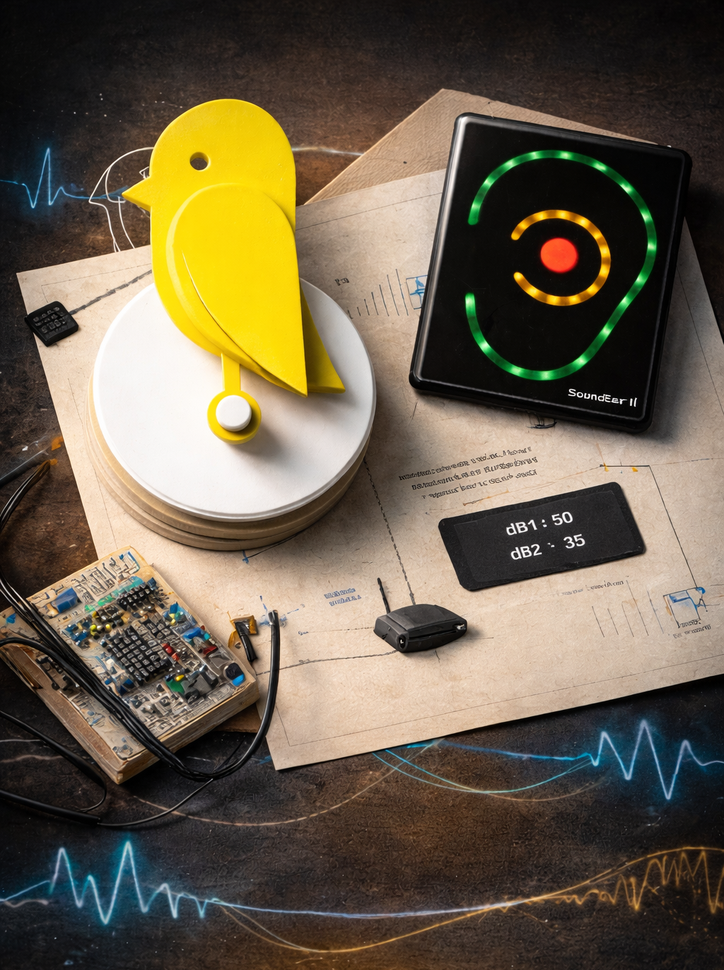

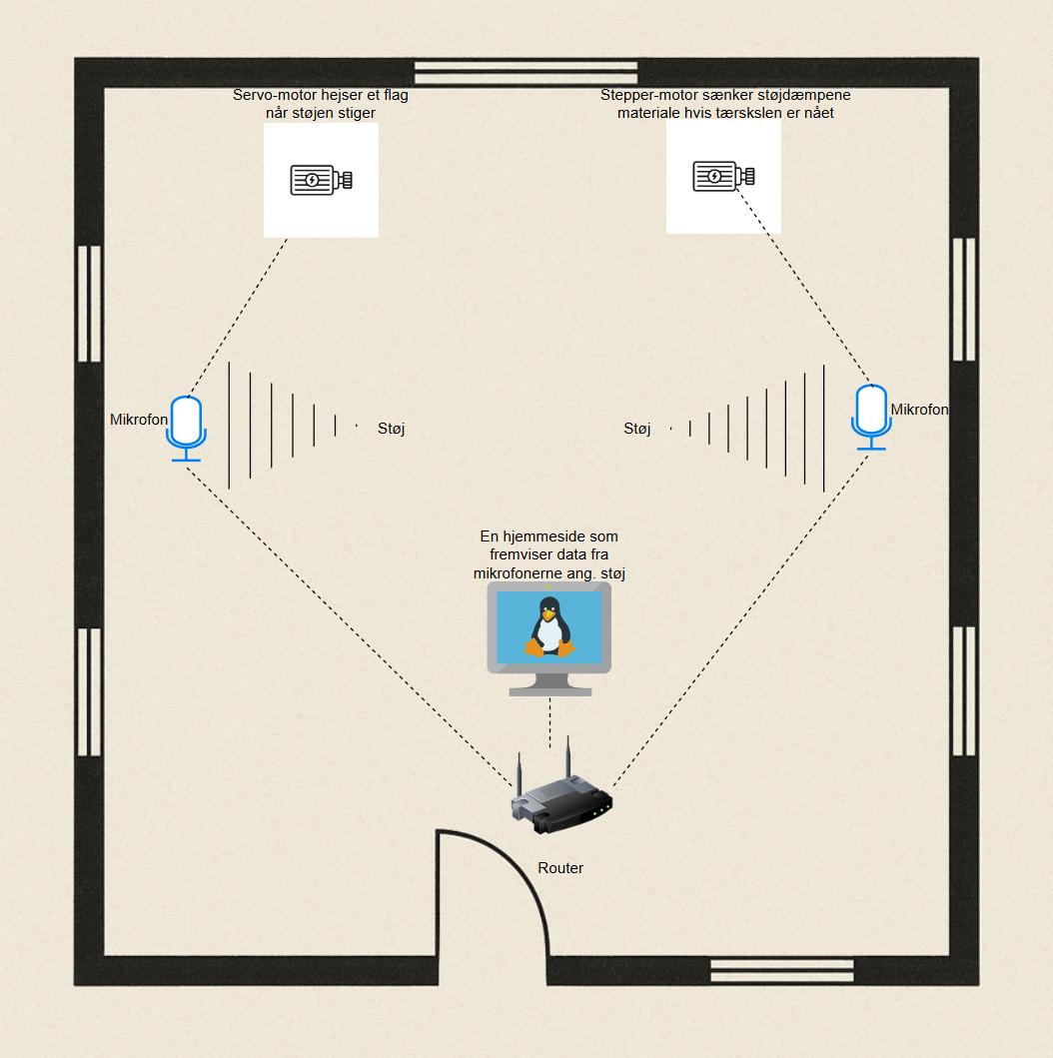

# Resumé

I dette projekt har vi undersøgt, hvordan støjforurening i arbejdsområder kan bekæmpes og dermed nedsænkes. Denne problemstilling er et udbredt fænomen, som kan være komplekst at modvirke, pga. forskellige oplevelser af støjniveauet, begrænset kontrol eller sociale hensyn, men ikke desto mindre kan et negativt støjmiljø øge sundhedsmæssige komplikationer og nedsat arbejdseffektivitet. Desangående kan en kompleks problemstilling virke uoverskuelig at komme til livs, derfor har vi valgt at skabe en løsning som kan hjælpe, ved at skabe opmærksomhed og overblik.

Som løsning har vi installeret to mikrofoner, som sender lydmålinger til en server, som fremviser dette data i realtid på en hjemmeside, så man kan følge med i lydniveauet. Dertil kommunikerer mikrofonerne med to aktuatorer, den ene løfter et flag ud og den anden nedsænker lyddæmpende materiale, hvis en prædefineret tærskel er blevet overskredet i et bestemt antal minutter. Derved bliver støjniveauet både fysisk og virtuelt fremvist igennem hjemmesiden, som gør det mere overskueligt og nemmere at blive opmærksom på, hvis det stiger.

Vores løsning nøjes ikke med at visualisere støjforureningen, men skaber opmærksomhed og bekæmper det i form af vores tekniske løsning, som resulterer i et fuldkomment projekt.

# Indholdsfortegnelse

1. Resumé 4

2. Indholdsfortegnelse 5

3. Indledning 7

4. Problemformulering 8

5. Indledende undersøgelse 10

5.1. Ideudvikling 10

5.2. Research (interview) 10

5.3. Business Case 11

6. Indlejrede Systemer 12

6.1. Blokdiagrammer 12

6.2. Diagrammer 13

6.3. Beregninger og målinger 14

Udregning for INMP441: 14

Udregning for 28BYJ-48 & ULN2003A: 15

Udregning for SG90-servo: 15

Støjmålinger 16

6.4. Teori af relevante elektroniske blokke 17

6.5. Lovgivning 19

6.6. Bæredygtighed 20

7. Programmering 21

7.1. Teori udvalgte elementer 21

Profiling 21

Asyncio vs. threading 22

Pytest 23

7.2. Kriterier for programkvalitet for udvalgt kode inden for de udvalgte teori elementer 24

8. Netværk 27

8.1. Router/switch-opsætning og interfaceforbindelser 27

8.2. IP – plan 33

8.3. Teori af relevante netværk og server-blokke 38

8.4. GDPR. 39

9. Linux 41

9.1. Hardeningliste 48

10. Krav, prioritet, accepttestprocedure og resultater 50

10.1. Brugertest og resultater 62

11. Praktisk projektplanlægning og -ledelse 63

11.1. Scrum 64

12. Konklusion 65

13. Projektforløbet 66

14. Perspektivering 67

15. Litteraturliste 68

# Indledning

Deltagelse i større forsamlinger er for mange ikke længere et valg, men en forpligtigelse. Stigningen i akademisk uddannede(SMVdanmark, 2022) skaber efterspørgsel på kontorpladser i de åbne kontorlandskaber. De åbne kontorer giver frihed for nem mobilisering af kontorpladser, men på bekostning af dem, som opholder sig i dem. Larm fra kollegaer, gæster, computere, kaffemaskiner osv. møder ingen støjmure, de kan slå ind mod. Dertil er ørerne skrøbelige, og ingen behandling findes, for støjinduceret høretab(Bjerg Groth, 2020).

En usynlig gene, som ikke melder sin ankomst i form af fysisk smerte, men psykisk. Livskvalitetsforringelser som hovedpine, migræne, stress, træthed, depression, er blot nogle af de konsekvenser, der følger med et usundt lydmiljø.

Problemet støj er en svær faktor at have med at gøre, for det er en nuanceret sag. Forbrugersamfundets afhængighed har fået mange til at vælge “Convenience over comfort”. Tekøkkenet er i forlængelse af kontoret, frem for i separat rum. Det er nemmere at kunne give en besked på tværs af et rum, når der ikke er skillevægge mellem parterne(Perrin Jegen & Chevret, 2018).

Vores tekniske løsning vil skabe opmærksomhed på, hvornår et støjmiljø bliver usundt i arbejdsområder, hvor størstedelen af vågne timer bliver tilbragt; skoler, kontorer, hospitaler. Fundamentalt set skal der gøres opmærksom på støj, da det for mange er et grænseoverskridende samtaleemne.

Brug af fysiske markører, en støjindikator som fortæller, at støjniveauet er for højt. Aktuatorer som er styret af lydsensorer, skal give visuelle beskeder om, hvornår der er brug for en “lydudluftning” i et arbejdsmiljø. Grænseværdier skal bestemme, hvornår der er brug for understregning og sænkning af støjniveauet og støjabsorberende materiale skal nedsænkes fra loftshøjde, for at absorbere lyd.

# Problemformulering

**Hvad er problemet?**

Problemet med støjforurening i indendørs miljøer er, at selv relativt lave støjniveauer kan forstyrre arbejdsopgaver og koncentrationen. Over halvdelen af kontoransatte er udsat for forstyrrende støj i mere end 1/4 af arbejdstiden (Arbejdstilsynet, u.d.). Dette kan påvirke produktiviteten og i værste fald have helbredsmæssige konsekvenser såsom stress (Arbejdsmiljø, godtarbejdsmiljø.dk, 2025).

**Hvorfor er det et problem?**

Støj på arbejdspladsen er et stigende problem i takt med udbredelsen af åbne kontorlandskaber(Castellum, 2024). Undersøgelser viser, at medarbejdere i åbne kontorlandskaber oplever markant flere afbrydelser og højere støjniveauer end tidligere. Da en stigning på blot 3 dB svarer til en fordobling af støjniveauet, kan selv små ændringer have stor indvirkning på arbejdsmiljøet. Støj fra samtaler, telefoner, kontormaskiner og mødelokaler trænger nemt ud i fællesarealer og skaber et konstant belastende lydmiljø.

**For hvem er det et problem?**

Støjforurening påvirker både medarbejderen og virksomheden. Medarbejderen kan opleve koncentrationsbesvær, stress, hovedpine og nedsat arbejdsglæde. For virksomheden kan det føre til faldende produktivitet, flere fejl i arbejdet og øget risiko for sygefravær. I kontormiljøer, hvor samarbejde og fokuseret arbejde skal gå hånd i hånd, bliver støj hurtigt en barriere for effektivt arbejde (Arbejdsmiljø, godtarbejdsmiljø.dk, 2025).

**Hvordan vil man kunne løse problemet på teknisk vis?**

Ved hjælp af vores tekniske løsning, kan man med data få kortlagt støjtendenserne, som giver mulighed for at tilføre mere støjdæmpende materiale på arbejdspladsen, for at hjælpe akustikken. Yderligere bliver det anvist når støjniveauet er for højt via en anvisning fra en fysisk genstand i lokalet bestående af et flag, som bliver hejst, og derved skaber man opmærksomhed omkring støjniveauet. Alene opmærksomheden omkring støjniveauet vil i sig selv være med til at reducere lydniveauet (Erika Martínez Cantón, Gonzalez, & I. Ibarra-Zarate, 2019).

**Forventet udbytte?**

Udbyttet ved implementeringen af vores løsning, er at man kan kortlægge mængden af støjforurening. Denne kortlægning kan man bruge til at forbedre lydmiljøet på arbejdspladsen.

Hvis vi tager udgangspunkt i en case study, hvor netop dette var et fokus og flere støjdæmpende metoder blev indført som følge af målinger af for meget støj på arbejdspladsen, så kom der et fald på mellem 5-10 dB i forhold til året før (Arbejdsmiljø, godtarbejdsmiljo.dk, 2024).

Vi forventer at nå samme fald af støjniveau med vores løsning.

# Indledende undersøgelse

Vi opfangede rundt omkring på vores uddannelsesinstitution, at rigtig mange grupper ville udvikle en pille-dispenser. Vi blev hurtigt enige om, at det kunne være sjovt at udvikle noget andet. Snakken faldt på støj. Vi har alle oplevet at støj er til stor gene i undervisningssituationer og researchede derfor videre, om problemet med støj er et generelt problem i andre arbejdsmiljøer. Det tager ikke lang tid at finde artikler omhandlende støj, som har været et stigende problem, i takt med at åbne kontorlandskaber efterhånden er et valg som mange firmaer vælger at indrette sig i.

Den stigende mængde støj, som nu finder sted i mange arbejdsmiljøer, kan være med til at udvikle stress for den implicerede part og deraf medføre et tab af individuel arbejdsglæde for den enkelte og tabt effektivt og produktivitet for arbejdsgivere.

Vi blev enige om, at det ville være spændende at udvikle en løsning der kan være med til at sætte fokus på- og i bedste fald afhjælpe det stigende problem med støj i arbejdsmiljøet.

## Ideudvikling

Vores idéudvikling foregik som en brainstorm i teamet, hvor vi tog udgangspunkt i arbejdsmiljøet. Et produkt, som hurtigt blev bragt på banen, var det allestedsværende øre(Soundear, u.d.), som man finder på mange skoler, læger, hospitaler og skadestuer, som visuelt viser, hvilket støjniveau der pt. er i det givne lokale. Et andet produkt vi snakkede om, var fuglen der “falder ned” når den måler at indeklimaet i det lokale den er hængt op i, er for dårligt(Birdie, u.d.).

Vi fandt på en idé, som er en kombination af de to produkter; en mikrofon, som måler lydniveauet i et lokale og som ved for højt lydniveau, aktiverer enten et flag, som rejser sig, eller lyddæmpende loftsplader, som sænkes.

## Research (interview)

Vi tog udgangspunkt i et kort spørgeskema til Jane Bjerg Groth, som har skrevet en ph.d.-afhandling, der omhandler problematikken i forhold til helbredsmæssige påvirkninger fra støj(Bjerg Groth, 2020). Vi tog ydermere udgangspunkt i de artikler og andet research vi fandt frem til under projektets indledende fase. En stor del af vores research er derfor baseret på artikler og ph.d.-afhandling af Jane Bjerg Groth. Den viden blandet med vores egne idéer, er det hele idéen til vores løsning udspringer fra.

## Business Case

I denne business case tages der udgangspunkt i at dokumentere støjforurening på arbejdspladsen og fastlægge om og hvornår der er behov for fokus på støjniveauet. Vi har taget udgangspunkt i en ph.d.-afhandling af Jane Bjerg Groth, som viser, at støj forårsager et midlertidigt høretab og akut tab af nerveceller i hørenerven(Bjerg Groth, 2020).

**Begrundelser**

Der har de sidste år været et stigende støjniveau, det kan f.eks. observeres på de danske hospitaler, hvor der er sket en stigning i støjniveauet fra 55 dB til 72 dB fra året 1960 til 2003, og yderligere konkluderes at det efterfølgende ikke er blevet bedre. Støjforurening er helbredsmæssigt skadeligt for mennesket. Det kan føre til forhøjet blodtryk, høreskader, hjertekarsygdomme, og medføre stress, angst og søvnforstyrrelser(Arbejdsmiljø, godtarbejdsmiljo.dk, 2024).

**Forretningsmuligheder**

Hvis vi vælger at gøre et minimum, så laver vi et system som kan måle dB til at fastlægge støjen.

Gør vi medium, kan dette data ses på en hjemmeside og læses tydeligt. Der vil blive aktiveret et flag og sænket støjdæmpende materiale fra loftet, hvis støjniveauet vurderes skadeligt.

Hvis vi gør maksimum, kan vores system alt det ovenstående. Derudover vil der blive sendt en rapport med data, som viser timestamp og andet brugbar information, samt vil systemet ved brug af frekvensmålinger kunne lokalisere, hvor i lokalet støjen kommer fra.

**Forventet udbytte**

Der forventes at man ved implementering af systemet kan skabe overblik over støjniveauet i det pågældende lokale. Overblikket over et evt. for højt støjniveau kan man udnytte til at skabe løsninger, som kan forbedre lydniveauet og dermed arbejdsmiljøet på den givne arbejdsplads.

# Indlejrede Systemer

I dette afsnit vil vi beskrive vores brug af indlejrede systemer faget, samt relevante diagrammer, beskrivelser og beregninger. Løsningen gør brug af en blanding mellem kendt læring fra tidligere semestre, læring fra 3. semester, samt et nyt emne, I2S.

## Blokdiagrammer

*Figur 6.1: Blokdiagram af vores løsning*

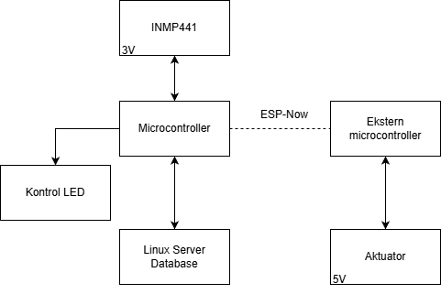

Vores kredsløb gør brug af ESP32-WROOM 32D microcontrollere. Lige netop disse microcontrollere er optimale at bruge, da de åbner op for flere måder at viderekommunikere til andre enheder. ESP32-WROOM 32D kommer med WiFi-antenne, Bluetooth, samt indbygget kommunikationsprotokol i ESP-NOW.

## Diagrammer

De elektriske diagrammer er udarbejdet i KiCad. Medtaget i rapporten, er den første version og den endelige version af kredsløbet med ESP32-WROOM-32D og INMP441-sensoren. De elektriske diagrammer for aktuatorkredsløbene findes i bilag 6.1 og 6.2.

*Figur 6.2: Elektrisk diagram af første udkast*

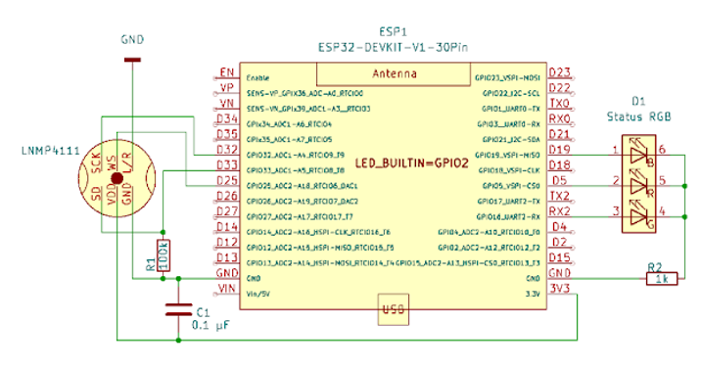

Det første udkast til vores projektløsning gør kun brug af en INMP441-sensor. Da Micropython ikke understøtter at køre I2S-modul med stereo (endnu), kan der kun gøres brug af monoton lyd. Vores første udkast til kredsløbet var derfor kun med en INMP441-sensor, forbundet med GPIO på ESP32 mikrokontrolleren.

*Figur 6.3: Endeligt elektrisk diagram*

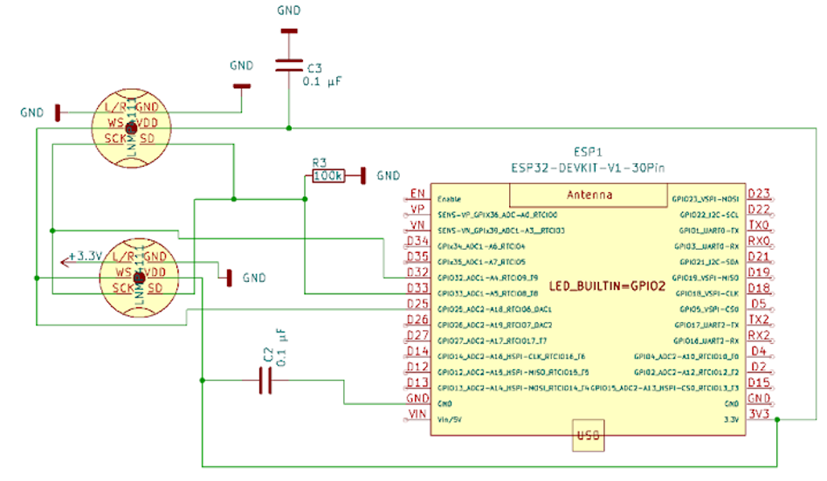

Det endelige elektriske diagram gør brug af to INMP441-sensore, forbundet til de samme GPIO’er. Programmeringsmæssigt er begge mikrofoner sat til samme I2S-bus, clock og data linjer. INMP441’erne giver stadig monoton lyd, dog fandt vi at de målinger i dB vi fik ud, var langt mere præcise når vi sammenlignede med en dB-måler fra vores telefoner.

Vores elektriske diagram har fulgt databladet for INMP441, hvor det beskrives, at ved brug af flere mikrofoner, skal der tilhørende sættes en 100k*Ω* pull-down modstand på, samt skal VCC være afkoblet til stel med 0,1 μF kondensator.

## Beregninger og målinger

### Udregning for INMP441:

INMP441 bliver forsynet med ESP32’s 3,3 V output pin. Ifølge databladet(IvenSense, 2014) har INMP441 mikrofonen et strømforbrug på 2,2 - 2,5 mA. Vi kan bruge Ohms lov, da vi kender U og I, kan vi regne P ud med

$P=U*I=3,3V*2,5 mA=8,25 mW$.

Da vi gør brug af to INMP441-mikrofoner, vil det samlede forbrug for de to være 16.5 mW.

Ved måling af det reelle strømforbrug, er det vigtigt at huske at strøm måles i serie, ikke parallelt. Multimeteret sættes til DC mA, og der måles mellem ESP32 3.3 V og mikrofonens VDD.

Ved måling viser multimeteret en strøm på 0,81 mA, hvilket svarer til ca. den ampere vi regner med.

*Figur 6.4: Måling af DC mA*

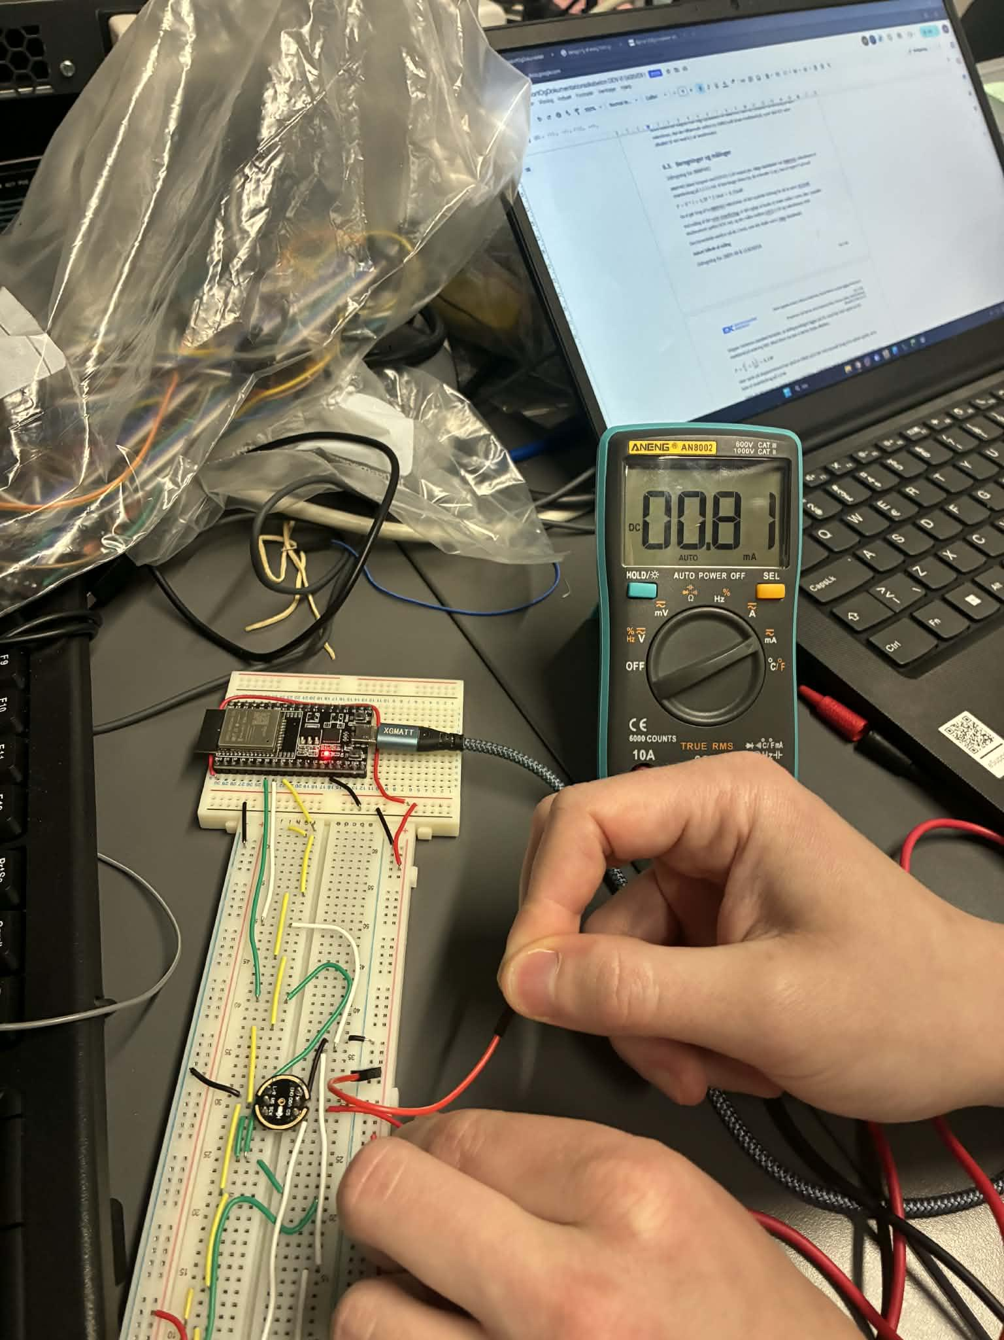

### Udregning for 28BYJ-48 & ULN2003A:

Steppermotorens datablad fortæller, at driftspændingen ligger på 5 V, samt har hver spole en DC-modstand på omkring 50 Ω. Med Ohms lov kan vi derfor finde effekten(Electronics).

$$P=\frac{U^{2}}{R}=\frac{{5^{}}^{2} V}{50 Ω}=0,5 W$$

Hver spole på steppermotoren har altså en effekt på 0.5 W. Ved normalt brug af to aktive spoler, vil vi have et strømforbrug på 1 W.

28BYJ-48 aktuatoren er styret af vores ULN2003A. ULN2003A består af 7 darlington-transistorer, som ifølge databladet er rated til 500 mA. Bruger vi Ohms lov igen, kan vi finde frem til, at vores steppermotors strømforbrug.

$$I=\frac{U}{R}=\frac{5 V}{50 Ω}=0,1 A=100 mA$$

Hver spole har altså et strømforbrug på 100 mA, hvilket gør det sikkert at bruge ULN2003A sammen med 28BYJ-48.

Ifølge databladet(Instruments) har ULN2003A dog en intern mætning voltage på ca 1,2 V. Spolerne modtager derfor ikke helt 5V, men lavere.

$$U=5,0 V - 1,2 V = 3,8 V$$

Derfra kan vi få den reelle spænding og effekt over hver spole.

$$I=\frac{3,8 V}{50 Ω}=76 mA$$

$$P=3,8 V⋅0,076 A = 0,29 W$$

Hver spole har en reel effekt omkring 0,29 W, og ved brug af to spoler vil dette være 0,58 W ca.

### Udregning for SG90-servo:

Databladet specificerer at servo-motoren har et typisk strømforbrug ved normal belastning på 250 mA, og ved maksimal belastning 800 mA(MG90S).

Ved normal belastning

$$P=5 V⋅0,25 A=1,25 W$$

Ved maksimal belastning

$$P=5 V⋅0,7 A=3,5 W$$

I demoen for dette projekt, vil servo motoren blive monteret med et klassisk fødselsdagsflag. Belastningen af dette giver en effekt under den normale belastning.

De byggede kredsløb vil have en samlet effekt, som lyder

$$P_{total}=0,0165+0,58+1,25=1,85 W$$

Energiforbruget i kWh vil være $kWh=\frac{(watt⋅tid)}{1000}=\frac{(1,85⋅8)}{1000}=0,0148$.

Dette vil sige at ved en kWh pris på 1,37 kr, vil det koste 0,02 kr per dag at have IOT kredsløbene tændt.

### Støjmålinger

Eftersom vores kredsløb gør stor brug af dele, som udleder elektrisk støj. Både internt i kredsløbet skabes der støj, samt er kredsløbet eksponeret overfor eksternt elektrisk og radio interferens.

Vi har især oplevet radio interference når vi har gjort brug af ESP-NOW protokollen. Arbejdslokalet projektet har udformet sig i, var smækfyldt med routere som står og broadcaster, mini-pc’er som kører, og switche som bipper. Resultatet af alt dette elektriske støj var en ustabil forbindelse mellem INMP441 og aktuator kredsløbene.

For at mindske støj på selve INMP441 kredsløbet, er der sat to 0,1 μF kondensatorer fra hver forsyningspin til stel. Dette kaldes en afkobling, og det lader AC passere igennem, imens det spærrer for DC. På den måde kan vi få mindsket ledningsbåret støj.

En sample optagelse med oscilloskop bruger vi denne opstilling:

Channel 1, coupling AC, BW limit = 20 M, Probe = 10 X, Volts Coarse, Unit V, 100 mV, 50,0 ns

*Figur 6.5: Billedet af Oscilloskop måling*

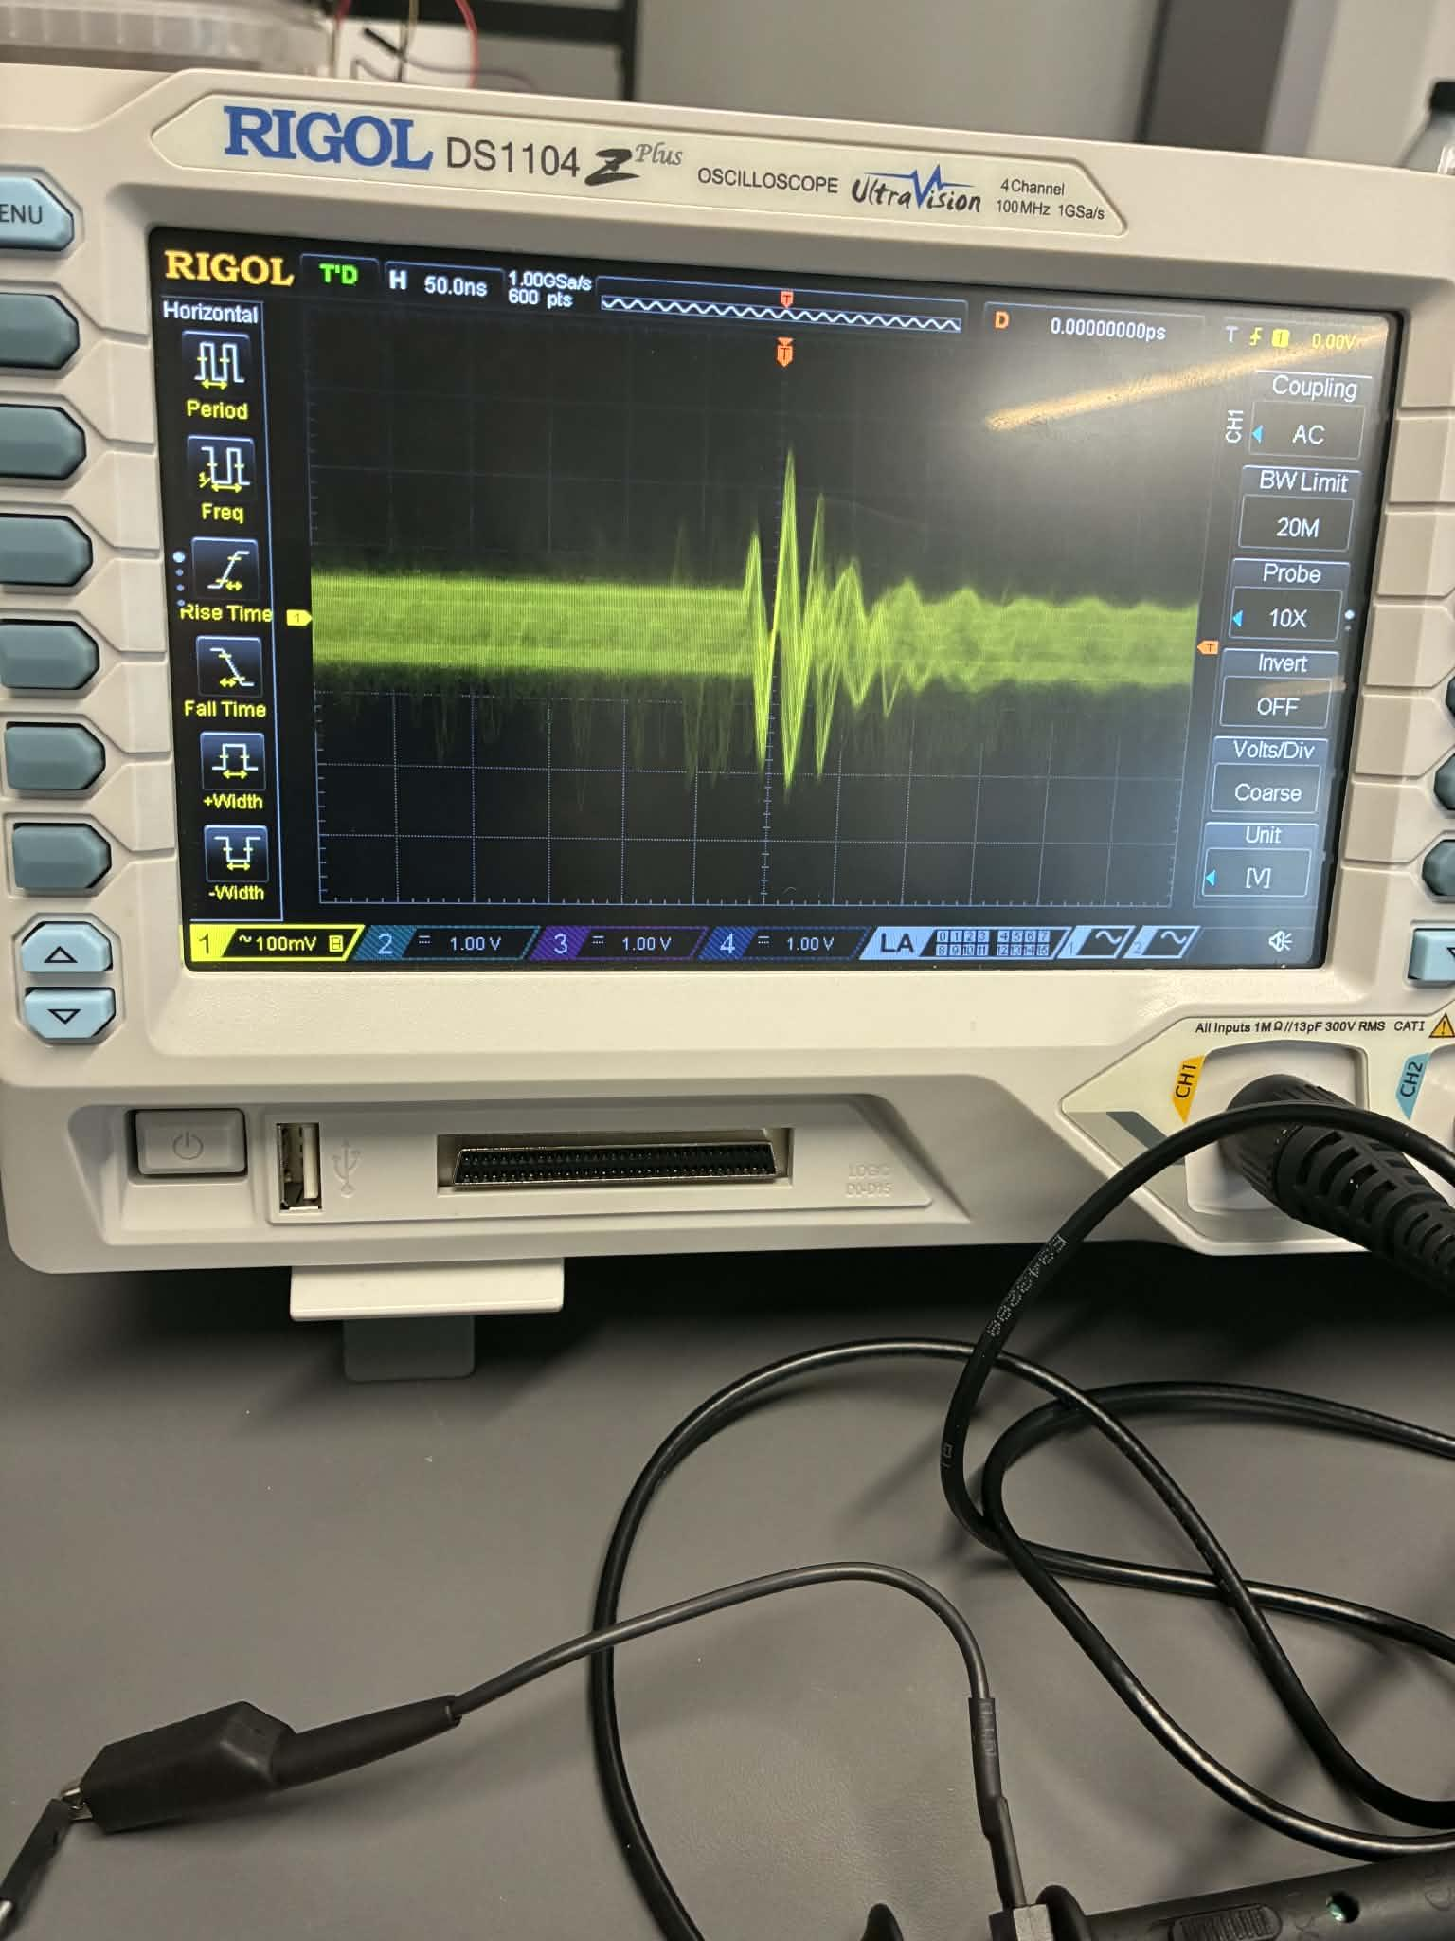

Målingerne er lavet på forsyningen af INMP441 kredsløbet. Vi kan se et cirka toppunkt på omkring 200 mV over meget få nanosekunder. Det er svært at vurdere, men hvis man tæller tern, ligner det et udsving der varer omkring ~10 nanosekunder.

Denne slags støj kan komme fra mange kilder, da målingen er lavet med et fumlebræt. Vi vurderer derfor at støjen på kredsløbet ikke har betydning for den færdige løsning.

## Teori af relevante elektroniske blokke

Der gøres brug af radioteknologier i form af WiFi og ESP-NOW. Vores opsætning fungerer som punkt-til-multipunkt, da vores mikrocontrollere kommunikerer videre til en central router, som derfra kommunikerer videre. De fungerer ikke selv som videreformidler af meddelelser. Mikrokontrolleren ESP32-WROOM 32D kommunikere kun på 2,4 GHz bølgelængden. Ved at bruge formlen ‘ λ = c / f ‘ hvor c er lysets hastighed på 299.792.458 m/s. Kan vi regne ud hvor stor en Wi-Fi bølge vores ESP32’er udsender.

*Figur 6.6: Bølgeformlen*

$$λ=\frac{c}{f}=\frac{299.792.458 m/s}{2,4 * 10^{9} Hz}= 0,125 m$$

Det er relevant at vide for vores projekt, da interferens og støj vil kunne skabe problemer for andre enheder i løsningen. For at mindske dette, placeres mikrocontrollers antenne-modul, højt og frit fra materiale såsom betonvægge, som ville lave store dB tab for radioforbindelsen.

Vores analoge måling i projektet er “analog” støj. Vi måler lyd i dB fra vores INMP441, som har en indbygget analog til digital converter. Denne sensor gør brug af et I2S data interface, som er en synkron seriel kommunikations protokol. I2S er unik på den måde, at den er lavet specielt til lyd. I2S overfører digitale lydsamples op til 32 bit opløsning, hvorefter man kan programmere dette. Da det er en synkron seriel kommunikation, muliggør det at man kan lave stereo lydoptagelser, hvis man har flere mikrofoner forbundet til samme bit clock, og sætter det rigtige word select slot i sin programmering.

Vores I2S opsætning gør ikke brug af stereo lydformat; kredsløbet vi har lavet, gør brug af to INMP441-sensore programmeret til monoton lyd-input mode. Begge INMP441-mikrofoner forbindes til samme data pin, derfor skal data output linjen have en afkobling i form af en 100 kΩ pull-down modstand. Ydermere skal begge INMP441 afkobles fra VDD til GND med en 0,1 μF kondensator, dette er for at mindske interferens mellem de to mikrofoner, når de sidder relativt tæt.

|  |  |
| --- | --- |
| ***Bloknavn: 28BYJ-48 Stepper Motor*** | |
|  | Steppermotor bliver i vores projekt brugt til at hæve og sænke støjdæmpende materiale. Dette bliver gjort på data fra dB og vil hjælpe med akustikken inden i rummet hvor der bliver målt. |

|  |  |
| --- | --- |
| ***Bloknavn: Mini 9G Servo*** | |
|  | Mini 9G Servo er en servomotor, som i projektet bliver sat sammen med en ESP32, og vil fungere som et flag, der tydeligt skal markere, hvornår der bliver larmet. Dette sker ved at motoren bliver aktiveret og hejser flaget.  Servoer styres via PWM, hvor pulsbredden definerer, hvor mange grader motoren skal dreje og holde. |

|  |  |
| --- | --- |
| ***Bloknavn: ESP32-WROOM-32D*** | |
|  | ESP32-WROOM-32D er en mikrokontroller, som er idéel for IOT-projekter. I vores projekt gør vi brug af ESP’ens mange GPIO forbindelser, samt dens kommunikationsmuligheder. Vi gør brug af dens WiFi-modul, for at kommunikere videre til vores netværk, og ud til andre ESP’er, som styrer vores aktuatorer. |

|  |  |
| --- | --- |
| ***Bloknavn: UNL2003*** | |
|  | UNL2003 er et integreret kredsløb, hvori der sidder 7 darlington transistorer på, dette kredsløb bliver brugt som driver til at styrer vores steppermotor. |

|  |  |
| --- | --- |
| ***Bloknavn:* INMP441** | |
|  | INMP441 er et omnidirektionelt mikrofonmodul, som fungerer med I2S, som er en synkron serial kommunikationsprotokol designet til at overføre lyddata. |

## Lovgivning

Da vores kredsløb forsynes fra stikkontakter, og derfor altid vil have adgang til 230V, er det vigtigt at alle komponenter er af høj kvalitet samt har markeringer, som angiver at forskellige regelsæt fra EU bliver overholdt. Komponenter af høj kvalitet sikrer ikke blot et velfungerende system, men også sikkerhedsmæssige tiltag. Devices som skal have høj uptime, som vores, skal ikke have en billig strømforsyning, da den let kan overophede. Markeringer som CE, RoHS og EMC er til for at sikre omgivelserne omkring opsætningen af løsningen.

Styklisten kan benyttes til tjekliste for at sikre at komponenter, eller samlede elektroniske komponenter, overholder lovsæt. CE-markeringer på alle komponenter skal sikre at vores løsning må handles frit inden for EØS. Ydermere skal RoHS-mærket sikre både os som producerer kredsløbet, samt nærmiljøet som produktet står i(Miljøstyrelsen, u.d.).

Eftersom vi anvender radio, er det vigtigt at vi tager retmæssige forholdsregler, når kredsløbet samles til en endelig løsning(Retsinformation, u.d.). Vi skal overholde EU’s EMC-lovgivning, for at sikre at vores produkt ikke skaber interferens med andre enheder. Denne lovgivning er en ensrettet vej, da vi også ønsker at andre producenter overholder dette, for ikke at sende støj til vores kredsløb.

For testning af vores løsning hvad angår EMC-Lovgivning, skal den samlede løsning sendes til et lab, som er udstyret til at opfange elektrisk støjemission. Der findes private virksomheder i Danmark, der yder denne service, f.eks. Bolls i Stenløse (Bolls, u.d.).

## Bæredygtighed

En hjørnesten for nutidens samfund er bæredygtighed. Ekskludering af en bæredygtig tænkning i en produktudvikling er direkte umoderne. Elektronik og IT er en meget forurenende branche; server-parker kræver enorme mængder energi for at opretholde driften, produktion af komponenter bruger tungmetaller, og logistik udleder store mængder kuldioxid.

Vores initiativer til at gøre vores produkt bæredygtigt, tager udgangspunkt i tre kerneområder indenfor elektronisk bæredygtighed.

For at sikre lang levetid på vores produkt, sikres det at alle komponenter på styklisten har CE og RoHS markeringer. Kvalitetskomponenter reducerer behovet for at lave udskiftninger af enten komponenter eller hele kredsløb.

Større komponenter, såsom aktuatorer, skal designmæssigt være konstrueret, så de er let tilgængelige. Plads omkring komponenter hjælper både temperaturmæssigt, samtidig med at det giver plads til udskiftning af enkelte komponenter. Hvis vi tager udgangspunkt i Mentech Eco’s sigter vores produkt efter punkterne 1, 3, 4 og 5(mentech). Komponenternes placering på kredsløbet hjælper genanvendelsen af tungmetaller i chips og komponenter ved afmontering. WEEE, mærket skal gøre opmærksom på korrekt bortskaffelse af produktet(EU).

På sigt kan der laves ændringer for at lave en hurtigere og mere bæredygtig løsning af vores produkt. Brug af mere effektive kodesprog som C og C++, som ikke kompileres imens det læses. Det giver mulighed for langt mindre processorer, som bruger færre bits, og derfor også lavere energiforbrug.

# Programmering

<https://github.com/nico7634/3-semester-projekt.git>

## Teori udvalgte elementer

Vores løsning er bygget op af flere forskellige programmeringsrelevante elementer, som alle spiller en vigtig rolle i funktionaliteten af systemet. Dette afsnit vil beskrive, hvordan de respektive elementer er opsat og eksekvere deres funktioner.

### Profiling

På Ubuntu-serveren er der opsat en hjemmeside, hvorpå en live opdatering af dB-niveauet kan observeres. For at opnå en liveopdatering af dB-niveauet har vi opsat en PostgreSQL database, som modtager data fra en ESP32 igennem WiFi-protokollen WebSocket. Derigennem kan vi fremvise de nyeste målinger fra mikrofonen, som er tilkoblet en ESP32.

For at teste funktionens effektivitet, har vi anvendt Python-biblioteket cProfile. En Profile er et statistisk overblik, som viser hvor hurtigt dele af et program har kørt, herefter kan dette analyseres ved hjælp af udvidelsen pstats(Python).

*Figur 7.1: cProfile på websocket server*

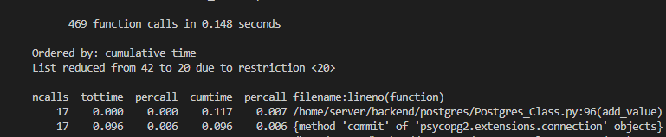

Billedet viser et eksempel efter en udført cProfile-test af vores WebSocket-server, og det tilhørende kode, som håndterer data tilsendt fra sensoren og lagrer det i vores PostgreSQL. Det fremviser cProfile-statistik, som hjælper med at skabe et overblik og identificere potentielle flaskehalse. Som udgangspunkt er det acceptabelt at køre 460 funktionskald på 0,148 sekunder, da selv helt små PC'er kan klare dette pres. Hertil skal det dog tilføjes, at der bliver kørt mere kode på serveren end den udvalgte sektion, men fordi koden stadig er relativ let, vil vores server (HP Elite Mini 800 G9) stadig kunne håndtere dette pres, eftersom den b.la. har 16 GB RAM og 512 GB SSD(HP).

cProfile-statistikken er længere i dets naturlige format. Vi har valgt at fokusere på de to øverste, da resten af funktionerne er en del langsommere end de næste funktioner. Begge funktioner, og de efterfølgende, tilhører psycopg2. Den første statistik er et metodekald fra vores PostgreSQL-klasse og det andet er commit til databasen. Det fortæller os at WebSocket-programmet bruger mest tid på at indsætte data i vores PostgreSQL og committe dette, derfor ville det være oplagt at forbedre disse to, hvis man ville optimere sin kode. Dette kan man opnå ved f.eks. at samle data fra sensoren i en dictionary, og så committe flere på en gang, i stedet for hver enkelt. Til sidst skal det også pointeres at testen kun er kørt med WebSocket-forbindelse til en ESP32 som sender sensordata, og at løsningen i praksis vil køre med to ESP32’ere. Testen giver, på trods af dette, stadig et overblik over effektivitet og funktionalitet.

### Asyncio vs. threading

Vi har hovedsageligt gjort brug af Python-biblioteket Asyncio i vores kode, pga. logikken og funktionalitet i vores kode. Asyncio opererer på en enkelt tråd, og derfor bruger den i de fleste tilfælde færre ressourcer end threading, som opretter en ny tråd, der kører samtidigt, og det kan skabe problemer med Python's GIL (Global Interpreter Lock). GIL tillader kun en tråd af gangen at kontrollere Python-fortolkeren, derfor kan der kun være en tråd i det eksekverende stadie.

Asyncio eksekverer funktioner kaldet coroutines, som kan køre asynkront uden at blokere resten af programmet, som f.eks. funktioner som sleep-funktionen ville gøre. Dette gør den ved at køre en konstant løkke, som holder styr på, hvornår en coroutine kan blive eksekveret eller skal vente, uafhængigt af hinanden(Python R. , 2025). Derved holder den funktionaliteten indenfor en tråd, modsat threading. Yderligere arbejder netværksforbindelser godt sammen med Asyncio, fordi den effektivt kan håndtere samtidige opgaver ved hjælp af asynkrone programmeringsmønstre(Geeks, 2025).

På grund af disse elementer i Asyncio og threading har vi anvendt dem i forskellige situationer. Threading har vi dog kun anvendt i vores håndtering af forbindelsen til vores PostgreSQL database.

*Figur 7.2: AutoClosePostgres-klasse*

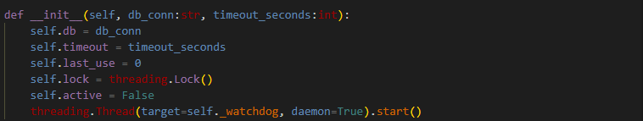

Vi har anvendt threading her fordi det fungerer godt sammen med denne slags Watchdog-funktionalitet. Klassen skal køre udenom Asyncio, og være uafhængig af resten af programmet, derfor er det optimalt at adskille klassen fra resten af programmet. Dermed fortsætter klassen med at holde øje, selvom Asyncio’s begivenhedsløkke stopper. Klassen sørger for at lukke forbindelsen til databasen. Derudover opretter Psycopg2 en synkron forbindelse til PostgreSQL-databasen, og derfor ville det blokere Asyncio’s begivenshedsløkke når den kom til klassen, dermed ville den stoppe alle andre coroutines i begivenshedsløkken(Lib, u.d.). I dette tilfælde er GIL ikke en udfordring, fordi den optager CPU i et meget lille og kort omfang, og derfor ikke bliver påvirket. GIL bliver først en udfordring, hvis threading-koden optager mere CPU og tid(Codecademy, u.d.).

### Pytest

Der er undervejs i kodeudviklingen blevet anvendt Pytest, for at teste logikken i vores kode og at den agerer som vi forventer. Vi har især anvendt den til at teste koden, som interagerer med vores PostgreSQL.

*Figur 7.3: Pytest med mock*

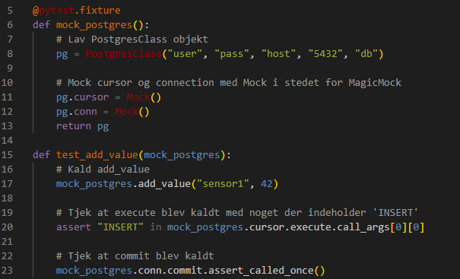

På billedet kan ses et eksempel på, hvordan vi har testede en af de mest anvendte kodeblokke til PostgreSQL, det er essentielt at den agerer som vi forventer i praksis. For at teste dette har vi gjort brug af Pytest og Mock. Med Pytest har vi anvendt bibliotekets decorator kaldet fixture, for at opsætte en ny simuleret databaseforbindelse, som ved hver test funktion kaldes på ny. Derved kan testfunktionerne ikke påvirke hinanden, som der kunne være risiko for, hvis de havde den samme simulerede forbindelse[1]. For at teste funktionerne er de, som beskrevet tidligere, opsat med Mock som er et modul. Med Mock kan du oprette simulerede objekter, og dermed skabe et testmiljø, hvor kodelogik kan kontrolleres og testes. Dette kan ses på linje 11 og 12, her opsættes en simuleret cursor og forbindelse til den tilhørende Mock-klasse som tager udgangspunkt i vores egen PostgreSQL-klasse, herefter kan vi køre prøvelser af de tilhørende metoder, og det kan ses på billedet[2].

## Kriterier for programkvalitet for udvalgt kode inden for de udvalgte teori elementer

*Figur 7.4: Initialiseringen af et PostgreSQL-forbindelse*

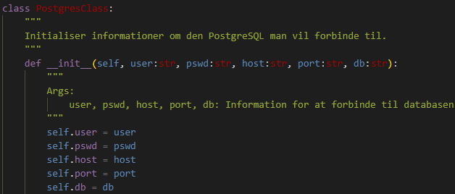

**Funktionalitet:** Hvis klassen bliver initialiseret på den tiltænkte måde, virker den fejlfrit.

**Læsbarhed:** Med kendskab til klasser indenfor Python, er processen forståelig.

**Dokumentation:** Beskrivelsen er enkel, og kunne godt uddybes.

**Overholdelse af standarder:** Overordnet overholder det PEP 8, kun navngivningen af klassen er problematisk. Klassen er korrekt skrevet i CamelCase, men klassen burde beskrive, hvad dets samarbejde med PostgreSQL er. Så f.eks. PostgresConn ville være et mere passende navn.

**Genanvendelighed:** Dette opfylder klassen ikke. Klassen er skrevet specifikt til vores projekt, så man skal kende dokumentation for at anvende den optimalt. Dette kan f.eks. ses i metoden create_sensor_table, hvor man skal kende dokumentationen.

**Vedligeholdelse:** Der er god mulighed for at udvide klassen. I dette tilfælde ville man bare tilføje en metode med den ønskede funktionalitet.

**Robusthed:** Klassen i sig selv er ikke programmeret til at håndtere fejl, dette ansvar tilhører personen, som laver et objekt. Dette kræver igen at man kender koden på forhånd, hvilket kan føre til komplikationer.

**Testbarhed:** Er blevet testet med Pytest og Mock.

**Effektivitet:** Profiling viste at koden godt kunne optimeres.

**Skalerbarhed:** I tilfælde af opskalering, burde man tilføje de trin, som bliver diskuteret i profiling-afsnittet.

**Sikkerhed:**  Sikkerheden er ikke optimal, koden er udelukkende til brug for ansatte med kendskab til funktionaliteten. Dette kan dog godt medføre fejl og problemer, hvis en ondsindet aktør får adgang eller en ansat får forkert input.

*Figur 7.5: WebSocket server*

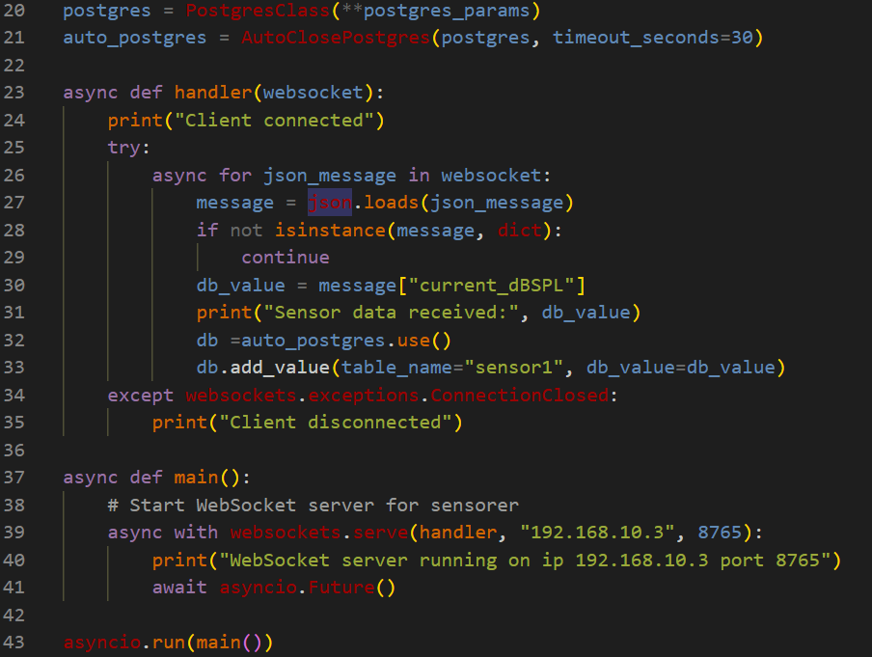

**Funktionalitet:** Funktionen agerer som forventet, og producerer det tilsigtede resultat.

**Læsbarhed:** Koden opfylder ikke dette krav, der mangler forklaringer som doc-strings og parameter-input forklaring.

**Dokumentation:** I forlængelse af forklaring i læsbarhed, er dette krav heller ikke opfyldt.

**Overholdelse af standarder:** Hvis man ser bort fra dokumentationskravet i PEP 8, er kravet opfyldt. Funktioner er i snake case, og variablernes navn forklarer deres funktionalitet.

**Genanvendelighed:** Genanvendeligheden af koden er også minimal, det er sat op til at fungere med vores IP-adresser og forventede dataformat.

**Vedligeholdelse:** Koden kan godt ændres i tilfælde af opskalering el.

**Robusthed:** Koden fejlhåndterer ikke godt, den fanger kun WebSocket-forbindelsesfejl, og ville i tilfælde af andre fejl, crashe.

**Testbarhed:** Er blevet testet med Pytest og Mock.

**Effektivitet:** Profiling viste at koden godt kunne optimeres.

**Skalerbarhed:** I tilfælde af opskalering, burde man tilføje de trin som bliver diskuteret i profiling-afsnittet.

**Sikkerhed:**  Sikkerheden er dårlig. WebSocket mangler en API-nøgle så den kan autentificeres, og JSON-inputtet valideres ikke tilstrækkeligt. Derudover mangler server beskyttelse mod DDoS-angreb ved at begrænse data rate limit.

# Netværk

*Figur 8.1: Topologidiagram af vores netværksopsætning*  
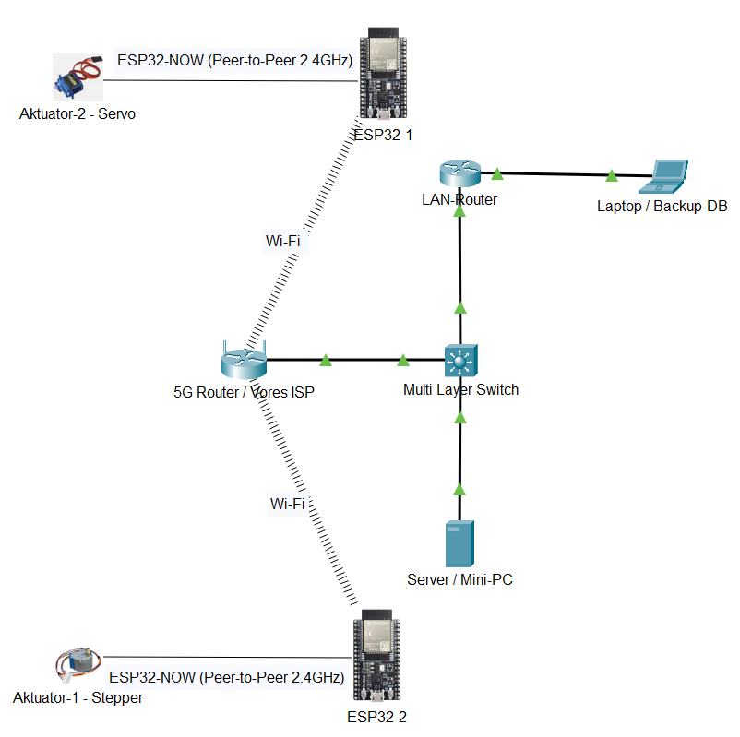

## Router/switch-opsætning og interfaceforbindelser

Dette afsnit beskriver opsætningen af interfaces på både MLS’en og Cisco1941-routeren. Formålet er at dokumentere, hvilke porte der anvendes, hvilket VLANs de tilhører, og hvilke IP-adresser og routing-funktioner der er konfigureret. Tabellen giver et samlet overblik over alle aktive forbindelser i netværket, herunder trunk linket mellem MLS og routeren, server- og uplink-portene VLAN 10 samt routerens subinterfaces, der indgår i OSPF-routingen.  
*Figur 8.2: Tabeloversigt af interface-forbindelser*

|  |  |  |  |  |
| --- | --- | --- | --- | --- |
| Device | Interface | Destination | IP / Switchport / VLAN | ACL & Config |
| MLS (MultiLayer Switch) | VLAN 10 SVI | LAN 1  (Produktionsenheder) | 192.168.10.1/24 | L3 routing enabled |
| MLS | VLAN 30 SVI | Router 1941 (WAN-segment) | 192.168.30.1/24 | OSPF area 0 |
| MLS | Gi1/0/1 (Trunk) | Router 1941 Gi0/0 | Trunk: VLAN 10, 20, 30 | Allowed VLANs:  10, 20, 30 |
| MLS | G1/i0/2 | Server | Access VLAN 10 |  |
| MLS | Gi1/0/11 | 5G Router (ISP) | Access VLAN 10 | Default route peger mod 5G-router |
| MLS | WiFi via 5G-router | ESP32-enheder | Statiske LAN-IP 192.168.10.4/5 | Default route peger mod 5G-router |
| Cisco 1941 Router | Gi0/0.30 (sub-interface) | VLAN 30 (Trunk til MLS) | 192.168.30.2/24 | OSPF area 0 |
| Cisco 1941 Router | Gi0/0 (Fysisk) | Trunk til MLS | Encapsulation dot1q 30 | Router-on-a-stick (kun VLAN 30) |
| Cisco 1941 Router | Gi0/1 (access) | Backup Laptop (VLAN 20) | 192.168.20.1/24 | OSPF area 0 |

*Figur 8.3: MLS’ens interface-oversigt og routing-tabel*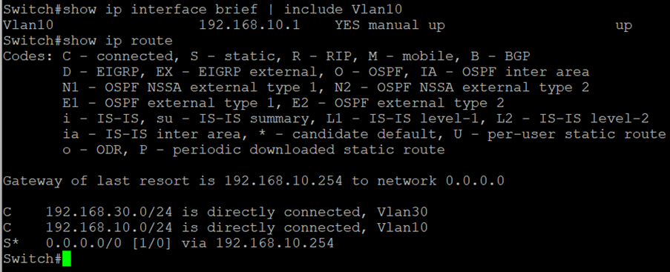  
Billedet viser, at VLAN 10 SVI er konfigureret med IP-adressen 192.168.10.1 og er aktiv (up/up). Samtidig ser vi routing-tabellen, hvor MLS’en har direkte forbindelser til VLAN 10 og 30 samt en default route mod 5G-routeren (192.168.10.254).

Default route mod 5G-router, som ses nederst på billedet (S* 0.0.0.0/0 [1/0] via 192.168.10.254) er konfigureret på MLS’en med følgende kommando:  
*ip route 0.0.0.0 0.0.0.0 192.168.10.254*.

VLAN 10 og 30 er oprettet via MLS’en med følgende kommandoer:  
*conf t  
vlan 10  
name VLAN10  
exit  
vlan 30  
name VLAN 30  
exit*

For at oprette default gateway for enheder i VLAN 10 har vi brugt følgende kommandoer:  
*interface Vlan10  
ip address 192.168.10.1 255.255.255.0  
no shutdown  
exit*

Da MLS’en fungerer som netværkets L3-kerne, er IP-routing aktiveret med følgende kommando:  
*ip routing*

*Figur 8.4: MLS – VLAN 30 SVI, trunk-konfiguration og OSPF-status*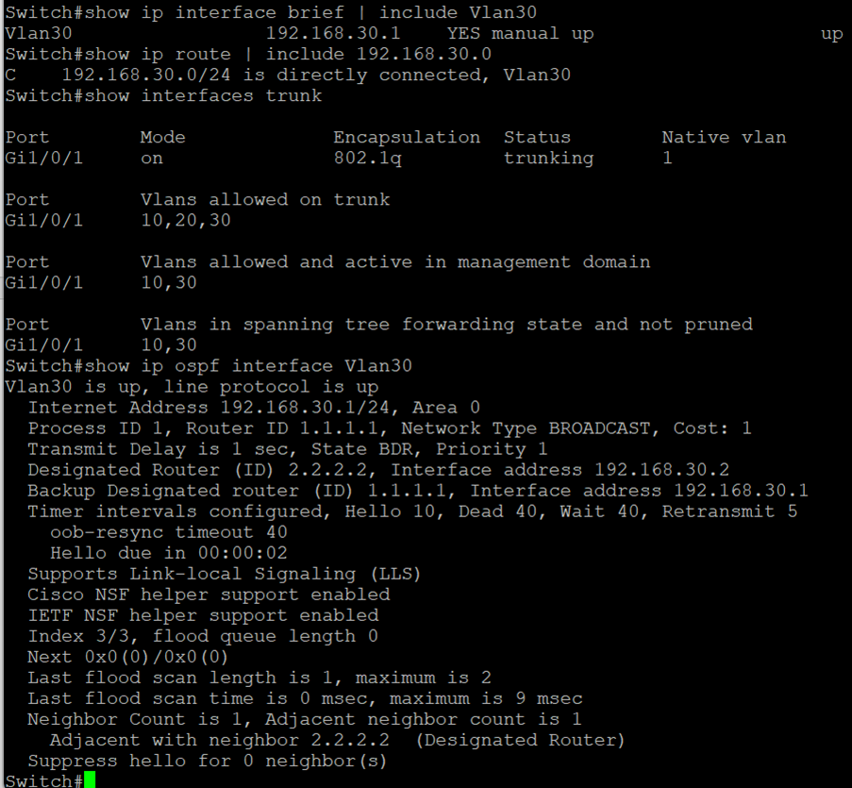  
Billedet viser, at MLS’en har et aktivt SVI for VLAN 30 med IP-adressen 192.168.30.1/24, som fungerer som WAN-segmentet mellem switchen og Cisco 1941-routeren. Trunk-porten på Gi1/0/1 er konfigureret med 802.1Q og tillader VLAN 10, 20 og 30. Nederst ses, at OSPF kører korrekt på VLAN 30 i area 0, og at MLS’en har etableret naboskab med routeren (neighbor 2.2.2.2) via denne forbindelse.

Trunk-porten på Gi1/0/1 er konfigureret med følgende kommandoer:  
*interface GigabitEthernet1/0/1  
switchport mode trunk  
switchport trunk encapsulation dot1q  
switchport trunk allowed vlan 10,20,30*

SVI for VLAN 30 er konfigureret med følgende kommandoer:  
*interface Vlan30  
ip address 192.168.30.1 255.255.255.0  
no shutdown*

OSPF i area 0 på MLS’en er sat op med:  
*router ospf 1  
router-id 1.1.1.1  
network 192.168.30.0 0.0.0.255 area 0*MLS’en danner herefter OSPF-naboskab med routeren, som har router-ID 2.2.2.2

*Figur 8.5: MLS-Server-port (Gi1/0/2)*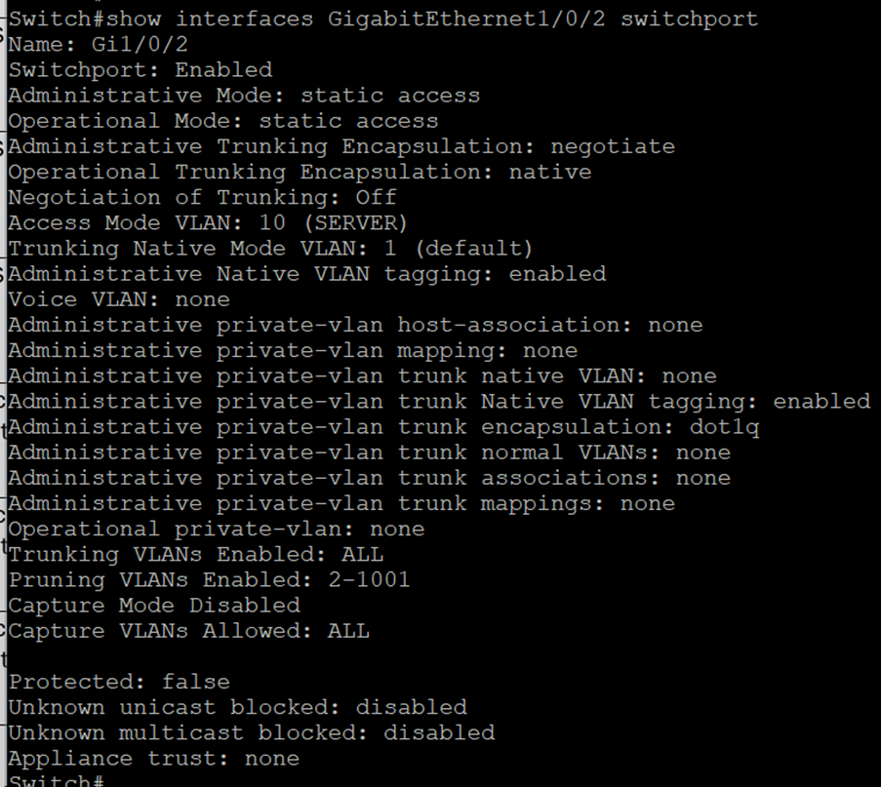  
Billedet viser, at port Gi1/0/2 er konfigureret som statisk access-port i VLAN 10, hvilket bekræfter korrekt tilslutning af serveren til produktionsnetværket.

Konfigurationen af server-porten er udført med:  
*interface GigabitEthernet1/0/2  
switchport mode access  
switchport acces vlan 10  
no shutdown*

*Figur 8.6: MLS – 5G-Routerport (Gi1/0/11)*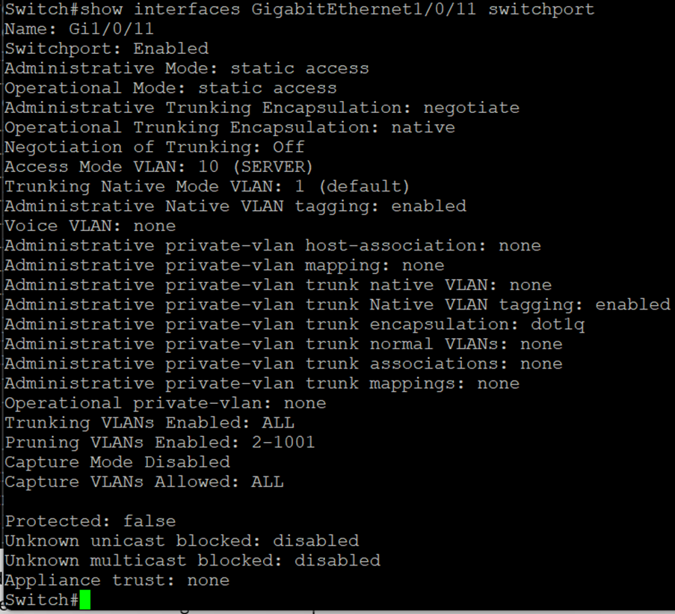  
Billedet viser, at port Gi1/0/11 er konfigureret som statisk access-port i VLAN 10 og anvendes til tilslutning af 5G-routeren, som fungerer som netværkets default gateway mod internettet.

Konfigurationen af porten til 5G-routeren er udført med:  
*interface GigabitEthernet1/0/11  
switchport mode access  
switchport access vlan 10  
no shutdown*

*Figur 8.7: Cisco 1941 – Trunk-port (Gi0/0) og VLAN 30 subinterface (Gi0/0.30)*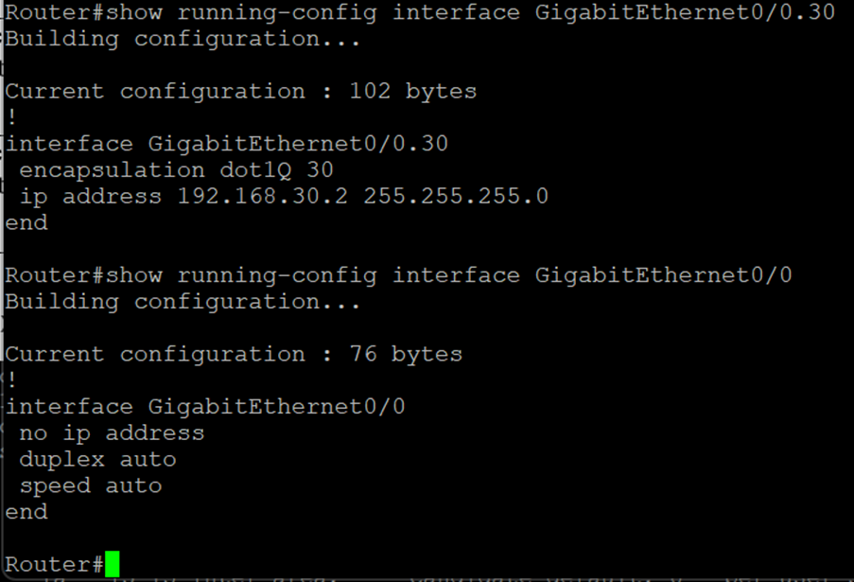   
Billedet viser, at GigabitEthernet0/0 fungerer som fysisk trunk-port mod MLS’en, og derfor ikke har en IP-adresse. VLAN 30 håndteres via subinterfacet Gi0/0.30, som er konfigureret med 802.1Q-tagging og IP-adressen 192.168.30.2/24. Dette interface udgør routerens WAN-segment mod MLS’en og bruges til OSPF-routing mellem enhederne.

Konfiguration er udført med følgende kommandoer:  
*interface GigabitEthernet0/0  
no ip address  
no shutdown  
exit*

*interface GigabitEthernet0/0.30  
encapsulation dot1q 30  
ip address 192.168.30.2 255.255.255.0  
no shutdown  
exit*

*Figur 8.8: Cisco 1941 – Backup LAN interface (Gi0/1)*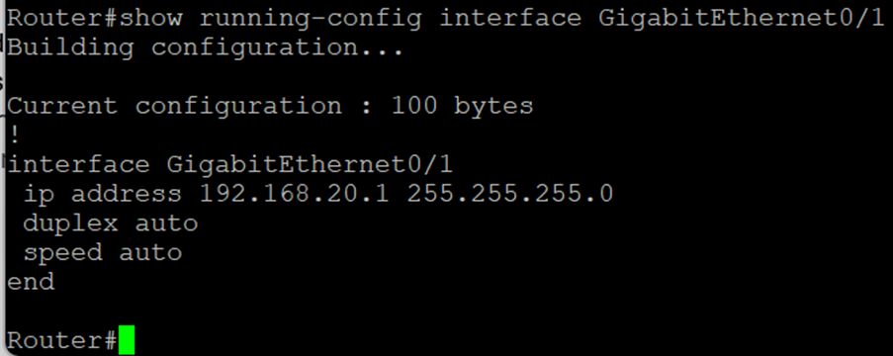  
Billedet viser, at GigabitEthernet0/1 fungerer som Layer 3-interface til backup-netværket, konfigureret med IP-adressen 192.168.20.1/24. Interfacet anvendes som gateway for backup-laptoppen og indgår i routerens OSPF-konfiguration.

Konfigurationen er udført med:  
*interface GigabitEthernet0/1  
ip address 192.168.20.1 255.255.255.0  
no shutdown  
exit*

## IP – plan

Vores netværk er en VLAN-baseret opbygning, som giver en klar opdeling mellem funktionerne i vores system. Det giver en god mulighed for fleksibilitet og skalering. Vi bruger ét samlet netværk som består af tre logiske VLANs. De har hver deres egen funktion.

**VLAN 10 (LAN 1)**

VLAN 10 består af de enheder, som indsamler og behandler støjdata. Vores Multilayer switch (MLS) fungerer som kernen. VLAN 10 omfatter:

- MLS’ens VLAN 10 SVI (default gateway)

- Server – modtager og lagrer data

- ESP32’erne – kommunikerer via 5G-routeren

- Forbindelsen videre mod WAN-routeren

5G-routeren er kablet til MLS’en og fungerer som ISP. ESP32’erne får adgang til netværket via Wi-Fi, og sender efterfølgende data videre til vores server gennem MLS’en.

**VLAN 20 (LAN 2)**

På GigabitEthernet0/1-porten tilhørende vores 1941 Cisco router har vi vores backup-laptop. 1941-routeren klarer VLAN-skiftet fra trunk-linjen mellem MLS og routeren. Den giver backup-PC’en sit eget isolerede netværk, som er VLAN 20.

Backup-laptoppen bruger routing til at kommunikere med serveren i VLAN 10. Alle VLAN er isoleret fra hinanden på Layer 2 og al trafikken går gennem routeren. Ved hjælp af den segmentering opnår vi øget sikkerhed.

**WAN – VLAN-baseret routing mellem MLS og router**

1941-routeren er forbundet til MLS’en via en trunk-port. De bruger VLAN 30 til deres interne routing.  
VLAN 30 virker som WAN-segmentet. Det er her at MLS’en og routeren (1941) udveksler OSPF-routing-informationer. På den måde opnår vi en dynamisk og skalerbar routing-struktur og undgår manuelt konfigurerede static routes.

**DHCP**

Det eneste tidspunkt, hvor der bliver anvendt DHCP i dette projekt er, når vores egne bærbare forbindes til 5G routeren, dette sker kun, hvis vi skal SSH ind i serveren. Alt andet, som er forbundet på netværket, vi tænker her på vores server og ESP’er, modtager en fast IP-adresse, som følger vores IP-plan.

**IP-PLAN**

**VLAN 10**

Net ID: 192.168.10.0/24

Subnet Mask: 255.255.255.0

Broadcast: 192.168.10.255

Antal host: 255

*Figur 8.9: Tabeloversigt over IP-Plan*

|  |  |  |  |  |
| --- | --- | --- | --- | --- |
| Enhedstype | Antal enheder | IP-adresse område | Udvidelsesmuligheder | MAC-adresser |
| 5G Router / Gateway | 1 | 192.168.10.254 |  | 18:EE:86:49:4A:87 |
| MLS | 1 | 192.168.10.1 |  | 503d.e519.3800 |
| Server | 1 | 192.168.10.3 |  | 4B:EA::62:E8:92:FE |
| ESP32 | 2 | 192.168.10.4-5 | 6-14 kan anvendes hvis der vil tilføjes flere mikrofoner | stepmotor mac:\xc8.\x18\x16\xac\xc0  mikrofon 1: \xd4\x8a\xfch\x94\x88  servomotor  mac:\xb4.\x12\x58\xaf\x44 |

**VLAN 20 (Backup Lan)**

Net ID: 192.168.20.0/24

Subnet Mask: 255.255.255.0

Broadcast: 192.168.20.255

Antal host: 255

|  |  |  |  |  |
| --- | --- | --- | --- | --- |
| Enhedstype | Antal enheder | IP-adresse område | Udvidelsesmuligheder | MAC-adresse |
| Router 1941 / Gateway | 1 | 192.168.20.1 |  |  |
| Backup Laptop | 1 | 192.168.20.50 |  | A0:CE:C8:DC:D7:86 |

**VLAN 30**

Net ID: 192.168.30.0/24

Subnet Mask: 255.255.255.0

Broadcast: 192.168.30.255

Antal host: 255

|  |  |  |  |  |
| --- | --- | --- | --- | --- |
| Enhedstype | Antal enheder | IP-adresse område | Udvidelsesmuligheder | MAC-adresse |
| Lan 1 MLS | 1 | 192.168.30.1 |  |  |
| Lan 2 Router | 1 | 192.168.30.2 |  |  |

**Adressetabel:**

*Figur 8.10: Adressetabel*

|  |  |  |
| --- | --- | --- |
| Device | Interface | IP-adresse |
| MLS (MultiLayer Switch) | VLAN 10 SVI | 192.168.10.1 |
|  | VLAN 30 SVI | 192.168.30.1 |
|  | Default route -> 5G | 192.168.10.254 (next-hop) |
| Server | Gi1/0/2 (VLAN 10) | 192.168.10.3 |
| ESP32 Mikrofon 1 | Wi-Fi (VLAN 10) | 192.168.10.4 |
| ESP32 Mikrofon 2 | Wi-Fi (VLAN 10) | 192.168.10.5 |
| 5G-router (ISP) | Gi1/0/11 | 192.168.10.254 |
| Cisco 1941 Router | Gi0/0.30 (VLAN 30) | 192.168.30.2 |
|  | Gi0/1 (Backup LAN) | 192.168.20.1 |
| Backup Laptop | Ethernet (VLAN 20) | 192.168.20.3 |

**TCPDump-Dokumentation**

For at dokumentere TCP-trafik i sensornetværket kørte vi følgende kommando på serveren:

*sudo tcpdump -i eno1 -nn tcp port 22*

Det filtrerer trafikken, så vi kun får vist TCP-pakker på port 22. Det vil sige SSH-trafik. Vi forventer at se en aktiv TCP-session mellem serveren og en klient i VLAN 10.

*Figur 8.11: Billede af TCPdump af SSH-forbindelse*

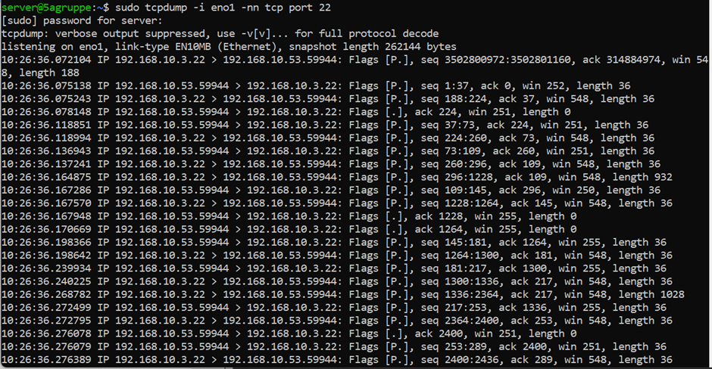

Vi kan se at der foregår en TCP-session mellem 192.168.10.3.22 (serverens SSH-port) og 192.168.10.53.59944 (en klient i VLAN 10, som har startet en SSH-forbindelse mod serveren). Klienten benytter en såkaldt ephemeral port (59944), som er normale, tilfældige porte for udgående TCP-forbindelser fra Windows- eller Linux-klienter.

Sekvens- og ack-numrene (seq & ack) stiger synkront på begge sider, hvilket viser en fuldt etableret og stabil TCP-forbindelse. Det samlede dump viser et godt samarbejde mellem server og klient og viser at der er fuld funktionalitet i netværkets primære segment.

For at dokumentere kommunikationen mellem VLAN 20 (Backup Lan) og VLAN 10 (Produktions-LAN) kørte vi TCPDump på serveren i VLAN 10 med følgende kommando:

*sudo tcpdump -i eno1 -nn -icmp*

*Figur 8.12: Billede af TCPdump m. ICMP*

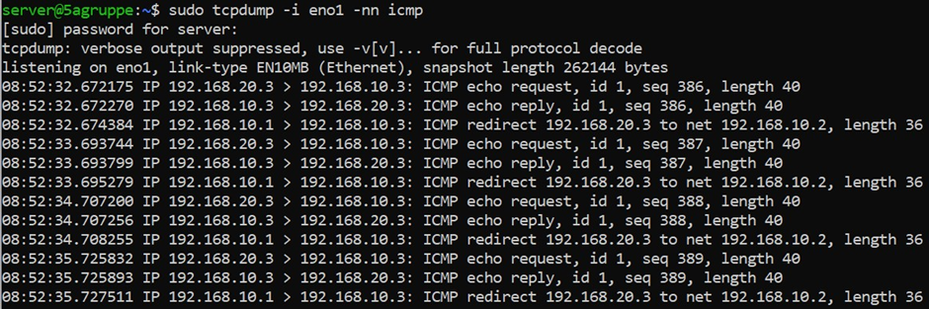

Outputtet viser både ICMP echo request fra backup-laptoppen (192.168.20.3 → 192.168.10.3) og echo reply retur. Det bekræfter, at trafikken sendes korrekt gennem router 1941 og MLS’en i begge retninger.

Der ses også ICMP Redirect-beskeder fra MLS’en. De opstår fordi MLS forsøger at optimere routing ved at foreslå et mere direkte next-hop. I det her tilfælde foreslår MLS’en et redirect, selvom serveren reelt ikke kan nå routerens adresse direkte. Det skyldes, at MLS baserer redirect på sin routing-logik og ikke på den reelle VLAN-adskillelse.  
TCPDump-screenshottet viser hermed, at routing fungerer som forventet mellem VLAN 10 og VLAN 20, og at trafikken bevæger sig korrekt gennem netværkets Layer 3-infrastruktur.

## Teori af relevante netværk og server-blokke

Vores arkitektur består af en VLAN–segmenteret netværksstruktur, hvor vores Multilayer Switch (MLS) fungerer som routing-kerne, og vores Cisco 1941-router bliver brugt som et særskilt backup-netværk samt til OSPF-kommunikationen med MLS’en. For at skabe et stabilt og sikkert netværk har vi opdelt det i tre VLANs. Vi har VLAN 10 til vores produktionsdel, VLAN 20 til backup, og VLAN 30 som WAN-segmentet mellem MLS og routeren. Hvert VLAN er forsynet med en SVI eller et router subinterface, hvilket gør det muligt at håndtere trafikken på Layer 3 og samtidig bevare en klar logisk opdeling.

VLAN-teknologien giver en struktureret opdeling af broadcast-domæner, hvilket reducerer mængden af potentiel forstyrrende trafik og så øger det sikkerheden. Routing på MLS’en udføres gennem Switch Virtual Interfaces (SVI’er), som virker som gateways for VLAN 10 og VLAN 30. Routeren benytter router-on-a-stick via subinterfaces (Gi0/0.10 og Gi0/0.30) til at håndtere VLAN 10 og VLAN 30, mens VLAN 20 håndteres som et separat Layer-3-interface på Gi0/1. Trunk-forbindelsen mellem MLS og router (1941) er lavet på 802.1Q, som gør det muligt at transportere flere VLANs over ét fysisk link.

Til routing mellem MLS og router anvendes OSPF i area 0. OSPF giver en dynamisk ruteudveksling og eliminerer behovet for statiske ruter. Det gør det mere robust og gør arkitekturen nemmere at skalere op. OSPF udveksler ruter mellem MLS’ens SVI for VLAN 30 og routerens subinterface Gi0/0.30. Det danner det centrale kommunikationslag mellem netværkets produktions- og backupsegmenter. For internetadgang bruger vi en 5G-router, der fungerer som gateway for VLAN 10 og håndterer ESP32-enhedernes WiFi-forbindelser. Default route på MLS’en peger mod 5G-routeren, så al trafik til internettet sendes den vej.

Vores arkitektur er lavet ud fra en række bestemte valg. Vi bruger statiske IP-adresser for at sikre forudsigelighed, let fejlfinding og stabilitet. VLAN-segmenteringen opdeler produktions-LAN’et fra backup-LAN’et og mindsker risikoen for uønsket påvirkning LAN’ene imellem. Vi har valgt OSPF frem for statiske ruter for at få bedre fleksibilitet og for at minimere mængden af manuel konfiguration. Vi bruger Router-on-a-stick, da det giver mulighed for håndtering af flere VLANs uden ekstra hardware.

Der er dog også begrænsninger ved vores opbygning. Routerens subinterfaces kan skabe flaskehalse, hvis vi i fremtiden vil opskalere og mere trafik skal sendes igennem samme fysiske port. WiFi-forbindelsen til ESP32-enhederne er mere ustabil end kablede forbindelser og kan blive påvirket af interferens. 5G-routeren er et single point of failure for både WAN og WiFi. Statiske IP’er kræver disciplin i vores dokumentation. OSPF kan skabe utilsigtede forbindelser, hvis interfaces aktiveres forkert, og VLAN 20 er afhængig af routerens stabilitet.

Støjdata bevæger sig fra ESP32-enhederne via 5G-routerens WiFi, gennem VLAN 10 på MLS’en og videre til serveren. Trafikken fra backup-laptoppen går fra VLAN 20 gennem routerens OSPF-routing til VLAN 30 og derfra videre til MLS og serveren. Routing-protokoltrafikken går mellem MLS og routeren via VLAN 30, mens brugerdata fra produktionens-LAN’et primært bevæger sig i VLAN 10.

Arkitekturens opbygning og valg af teknologier er lavet for at sikre et stabilt og overskueligt netværk. Løsningen giver en tydelig opdeling mellem funktionerne og gør driften enkel. Det giver ligeledes mulighed for nemt at udvide systemet senere.

## GDPR.

I dette projekt har GDPR-reglerne haft stor indflydelse på, hvordan vi har valgt at anvende de valgte mikrofoner. Det er vigtigt, at mikrofonerne ikke optager tale eller lagre samtaler, men udelukkende måler DB værdier. Disse typer data kan ikke bruges til at identificere personer eller til stemmegenkendelse og betragtes derfor ikke som personoplysninger i GDPR-forstand[3].

Da GDPR kun gælder, når der behandles personoplysninger, er der ikke krav om et lovligt behandlingsgrundlag i dette projekt. Alligevel skal formålet med målingerne begrundes, og her anvendes dataene til støjmonitorering, hvilket er et klart og sagligt formål. Selvom projektet ikke behandler personoplysninger, kan det alligevel være en fordel at gennemføre en risikovurdering (DPIA) eller en mindre vurdering af databeskyttelsesrisici for at dokumentere, at systemet ikke indebærer risiko for privatlivskrænkelse. Derudover vil der blive udarbejdet en teknisk beskrivelse af databehandlingen, samt en kort information/privatlivs meddelelse til de personer, der opholder sig i områder, hvor der foretages målinger. Dette sikrer transparens og understøtter god praksis for databeskyttelse.

# Linux

Til vores Linux server faldt valget af OS-system på Ubuntu 24.04, dog til en start havde vi valgt at prøve 25.10 “Questing Quokka", men da vi begyndte at sætte vores server op, oplevede vi mange udfordringer med versionen. Dette skyldtes at versionen er ny, og derfor ikke understøttes af mange programmer, som f.eks. pgadmin. Derfor valgte vi Ubuntu 24.04.3 LTS , da vi hermed arbejder med et kendt OS fra undervisningen, samt findes der rigeligt med dokumentation omkring serveren. Derudover stødte vi ind i problemer ved brug af iptables, da det skabte komplikationer, når vi forsøgte at oprette en fast forbindelse igennem Visual Studio Code. Derfor har vi anvendt os af UFW under udviklingen af vores løsning, da vi hermed problemfrit kunne forbinde igennem Visual Studio Code. Når løsningen skulle ud i produktion hos en kunde, ville vi anvende iptables, og dermed havde mere kontrol over hvilke porte er åbne, og hvilke ip/mac-adresser som kan kommunikere med serveren.

I dette projekt bliver Ubuntu-serveren brugt til at hoste vores database samt vores hjemmeside. Serveren bliver der, hvor alt bliver samlet. Yderligere bliver der lavet forskellige Bash-scripts for at automatisere gentagne opgaver. En opgave kunne være at starte et python-script fra vores server hver morgen og afslutte det om eftermiddagen.

Der er lavet et netværks-script, som tjekker, at forskellige dele af netværket er aktive, herunder 1941-routeren, MLS, serveren og backup-laptoppen. Et andet script logger, når serveren tilgås via SSH, så man kan få et overblik over, hvem og hvornår folk har været inde på serveren. Loggen sendes også via SMTP til en mail, så man har den som backup, samme sker med status fra netværks-scriptet.

Til en start vil vi gennemgå hvordan vi via vores bash script, starter vores python-script fra serveren, der tænder for vores hjemmeside, dette sker i bash scriptet som hedder start_stop_app.sh

*Figur 9.1: Screenshot af Bash script - automatisering af server-start og stop*  
 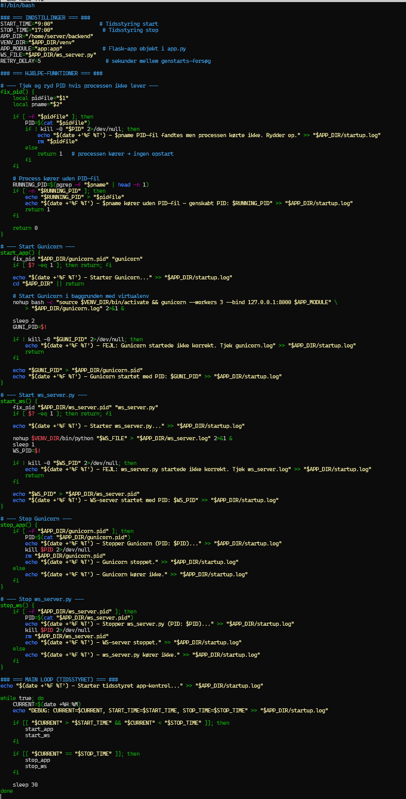

Til en start kalder man en shebang, hvilket angiver at scriptet skal køres med bash-shell.

Næst indstiller vi start- og slutid for hvornår scriptet skal starte og stoppe. I dette script er det kl. 9 om morgen og kl. 17 om eftermiddagen, da dette er indenfor normal arbejdsdag.

APP_DIR er den mappe som de python programmer der skal startet ligger i. VENV_DIR viser hvor det virtuelle environment ligger, og til sidst er vist vej til de to Python scripts som skal køres via $APP_DIR og navnet på dem, yderligere en restart efter fem sekunder, hvis det ikke virkede.

Efterfølgende har vi en funktion, som hedder fix_pid. Dens formål er at den tjekke om der allerede er en proces, som kører også selvom at PID-filen kører eller mangler. Den tjekker efterfølgende om PID-filen findes, men hvis processen ikke kører så bliver den slettet, og hvis processen kører uden en PID-fil så bliver den genskabt.

Næst har vi en funktion, som hedder start_app. Her starter de to scripts. Først bliver der tjekket om der allerede findes et gunicorn .pid. Denne bliver kørt i virtualenv, da det er her Flask, og andre pakker ligger, det hele bliver logget i gunicorn.log, og PID bliver gemt i gunicorn.pid til senere stop.

Næste funktion er start_ws, og her foregår næsten det samme som i ovenstående funktion, men det er til vores WebSocket server.

I dette bash script er der også en automatisk stop til begge start funktioner som blev gennemgået før, stopfunktionen sker ved at der i starten bliver tjekket om der findes en app.pid, hvis ja læses PID og logger at appen stoppes. Dette sker ved at sende en kill command, hvilket sletter PID-filen, samt bliver det logget hvis PID-filen ikke findes, fordi den allerede var stoppet før scriptet kørte.

Til sidst har vi lavet en manuel start af test. Disse er dog kommenteret ud, da vi ville bruge fastlagte tidspunkter. Tidspunkterne bruges sammen med Crontab, så vi har en form for “failsafe” hvis scriptet skulle fejle så vil Crontab fortsat aktivere det.

Næste script gennemgår vores automatiske logging af SSH-forbindelser til vores server, dette bliver gjort i følgende script som hedder log_ssh.sh.  
*Figur: 9.2: Screenshot af Bash script - Logging af SSH-forbindelser*

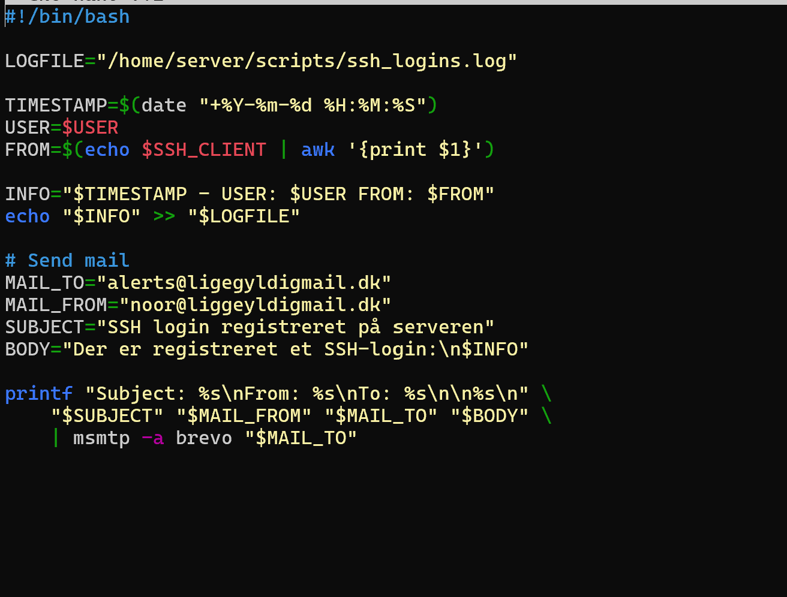

I dette script starter vi igen en shebang som fortæller systemet at dette script skal køres med bash.

I scriptet fortæller vi hvor at alle ssh login skal blive logget, hvilket sker i ssh_logins.log. Næst henter vi dato og tid til logging, dette bliver gemt i variablen TIMESTAMP.

Næst bliver der logget hvilken bruger det er som har logget ind, dette bliver gemt i variablen USER.

i FROM variablen bliver det via $SSH_CLIENT gemt hvilken ip adresse, port og local port det er som er logget ind, og vælger vi kun at *“| awk '{print $1}')”* hvilket betyder at vi kun henter det første felt, hvilket er IP-adressen som logger ind.

Disse informationer bliver til en loglinje, som man ser i INFO, og dette bliver sendt til logfilen.

Udover dette bliver gemt lokalt, har vi valgt at der skal sendes en mail udenfor serveren. Dette sker via en mail som modtager alarmen, dette bliver sendt via msmtp, som er en SMTP-klient til Linux.   
*Figur 9.3: Screenshot af e-mail fra SSH-forbindelse*  
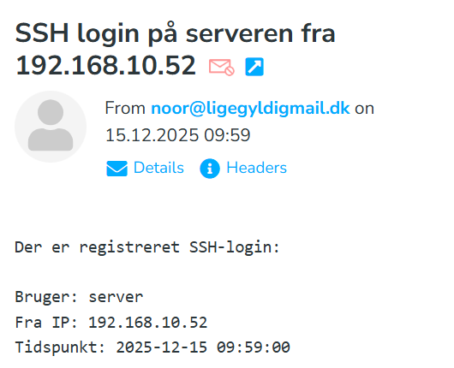

Næste bash script vi har er vores automatiske backup af vores database, dette script hedder pg_backup.sh

*Figur 9.4: Screenshot af Bash script - automatisering af backup af database*

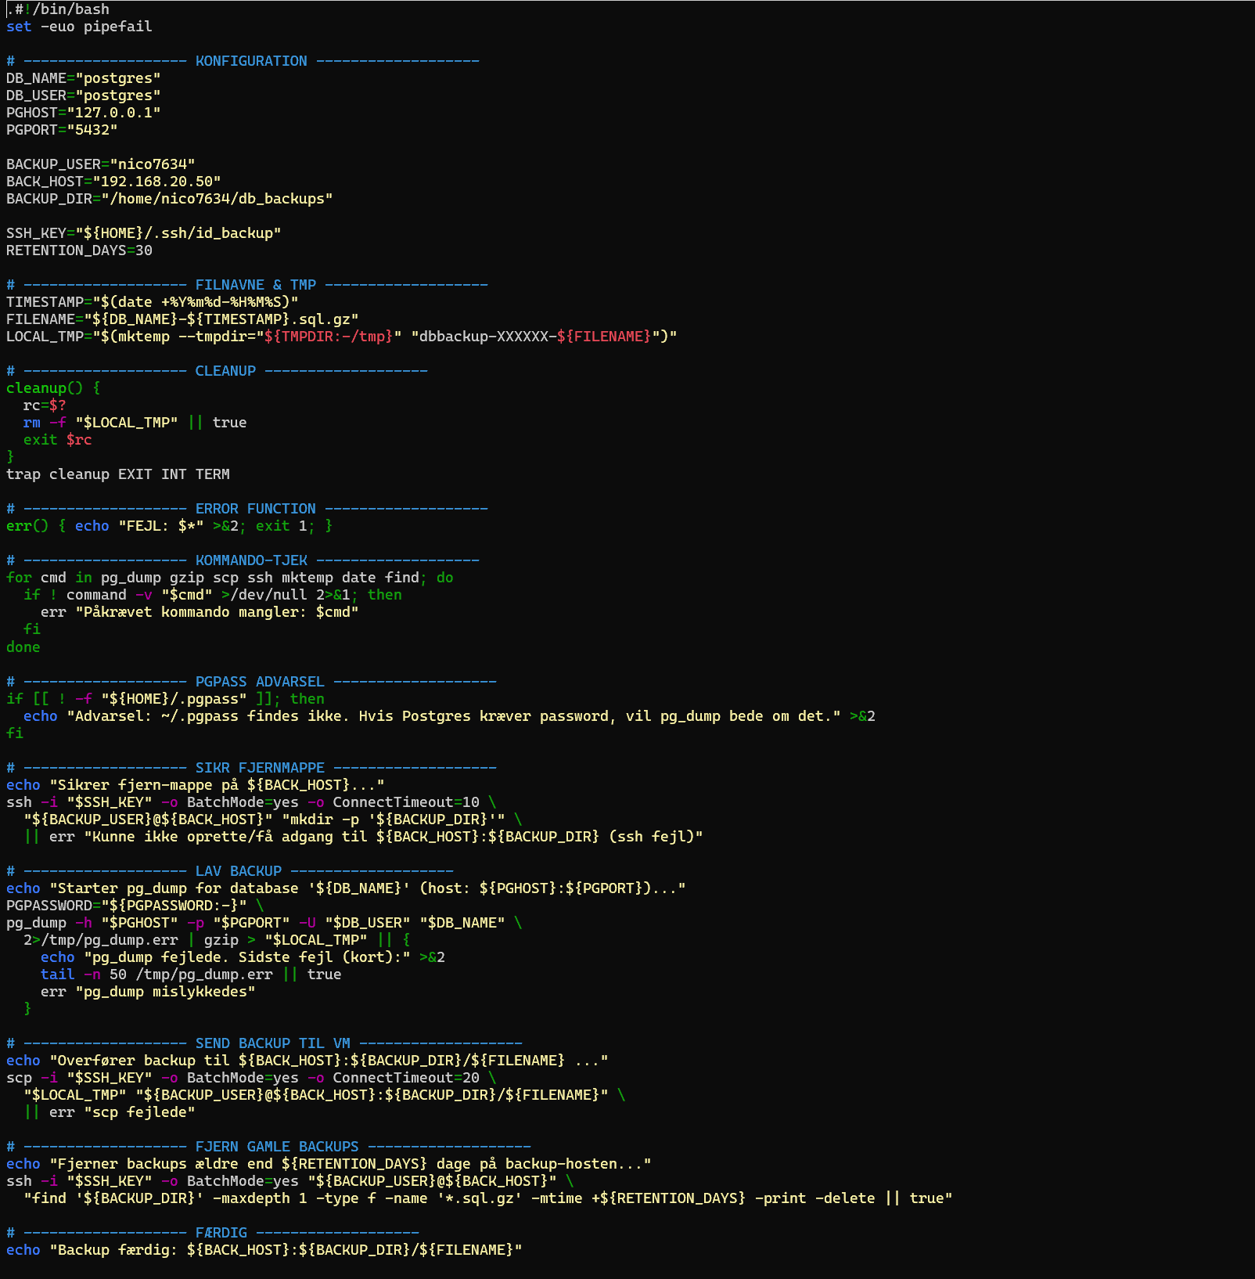

Til en start bliver der fortalt at scriptet skal køres i bash, dette kan ses med et shebang. Som det næste bliver der sat -euo pipefail, hvilket betyder at scriptet skal stoppe ved første fejl. Fejlen kan være hvis en variable ikke er defineret, eller hvis en af pipe fejler, dette bliver gjort så scriptet er mere robust over for eventuelle fejl.

Derudover bliver der konfigureret, hvilken database det er, som skal dumpes, hvilken bruger der skal bruges til dette og hvilken IP-adresse databasen er på, samt dens port.

Det er også her vores backup bruger bliver defineret, dette er både brugeren, og dens IP-adresse, samt hvor hos backup brugeren databasen skal gemmes, nemt bliver der sat en privat SSH-nøgle så man kan forbinde uden brug for adgangskode, og til sidst bliver backups ældre end 30 dage slettet.

Den næste del af scriptet bliver der oprettet et unikt timestamp, som bliver navnet på filen som bliver sendt. Mktemp laver en midlertidig fil i /tmp, samt en fallback, hvis $TMPDIR ikke findes.

Efterfølgende bliver der lavet en automatisk cleanup. Dette bliver gjort så den sletter midlertidig backup-filer, og returnerer med en exit kode hvis dette fejler, samt køres der en trap som sikrer cleanup, ved at der bliver exit, kørt CTRL+c og kill. Dette bliver gjort så der ikke bliver efterladt halvfærdige backup-filer.

Næste funktion er en error-funktion. Hvis det skulle være en fejl, ville dette blive udskrevet og afsluttet. I kommandotjek bliver der kontrolleret at de nødvendige programmer findes, så hvis pg_dump mangler bliver scriptet stoppet inden man forsøger at køre scriptet færdigt.

I næste del af koden bliver der kontrolleret om PostgreSQL kan autentificeres uden en adgangskode. Der bliver også kontrolleret om den mappe som backuppen skal sendes til på backup-laptoppen findes. Dette sker via brug af SSH-nøglen, samt køres det mkdir -p til oprettelse, og sender muligt en fejl hvis scriptet ikke kan oprettes eller har adgang.

Efterfølgende bliver selve backuppen lavet dette sker ved at pg_dump laver et SQL-dump af databasen, og outputtet bliver gemt som en gzip-fil, samt hvis noget fejler udskrives de sidste 50 linjer af fejlloggen og stopper scriptet, så man kan eftersøge hvor fejlen er.

Så bliver backup sendt til backup serveren, dette sker via SSH-forbindelsen, og der bliver som beskrevet før, slettet backup ældre end 30 dage.

Følgende script er lavet i Bash. Vi bruger det til at overvåge vores netværk. Vi tester om der er gennemgang i hele netværket ved hjælp af ICMP-ping. Resultaterne af hver test bliver logget og hvis der opdages at dele af netværket ikke kan pinges, registreres det som en fejl og der vil blive sendt en mail via SMTP med en alarm om at dele af netværket ikke er tilgængeligt.  
*Figur 9.5: Screenshot af Bash script - Overvågning af netværk og alarm-e-mail*  
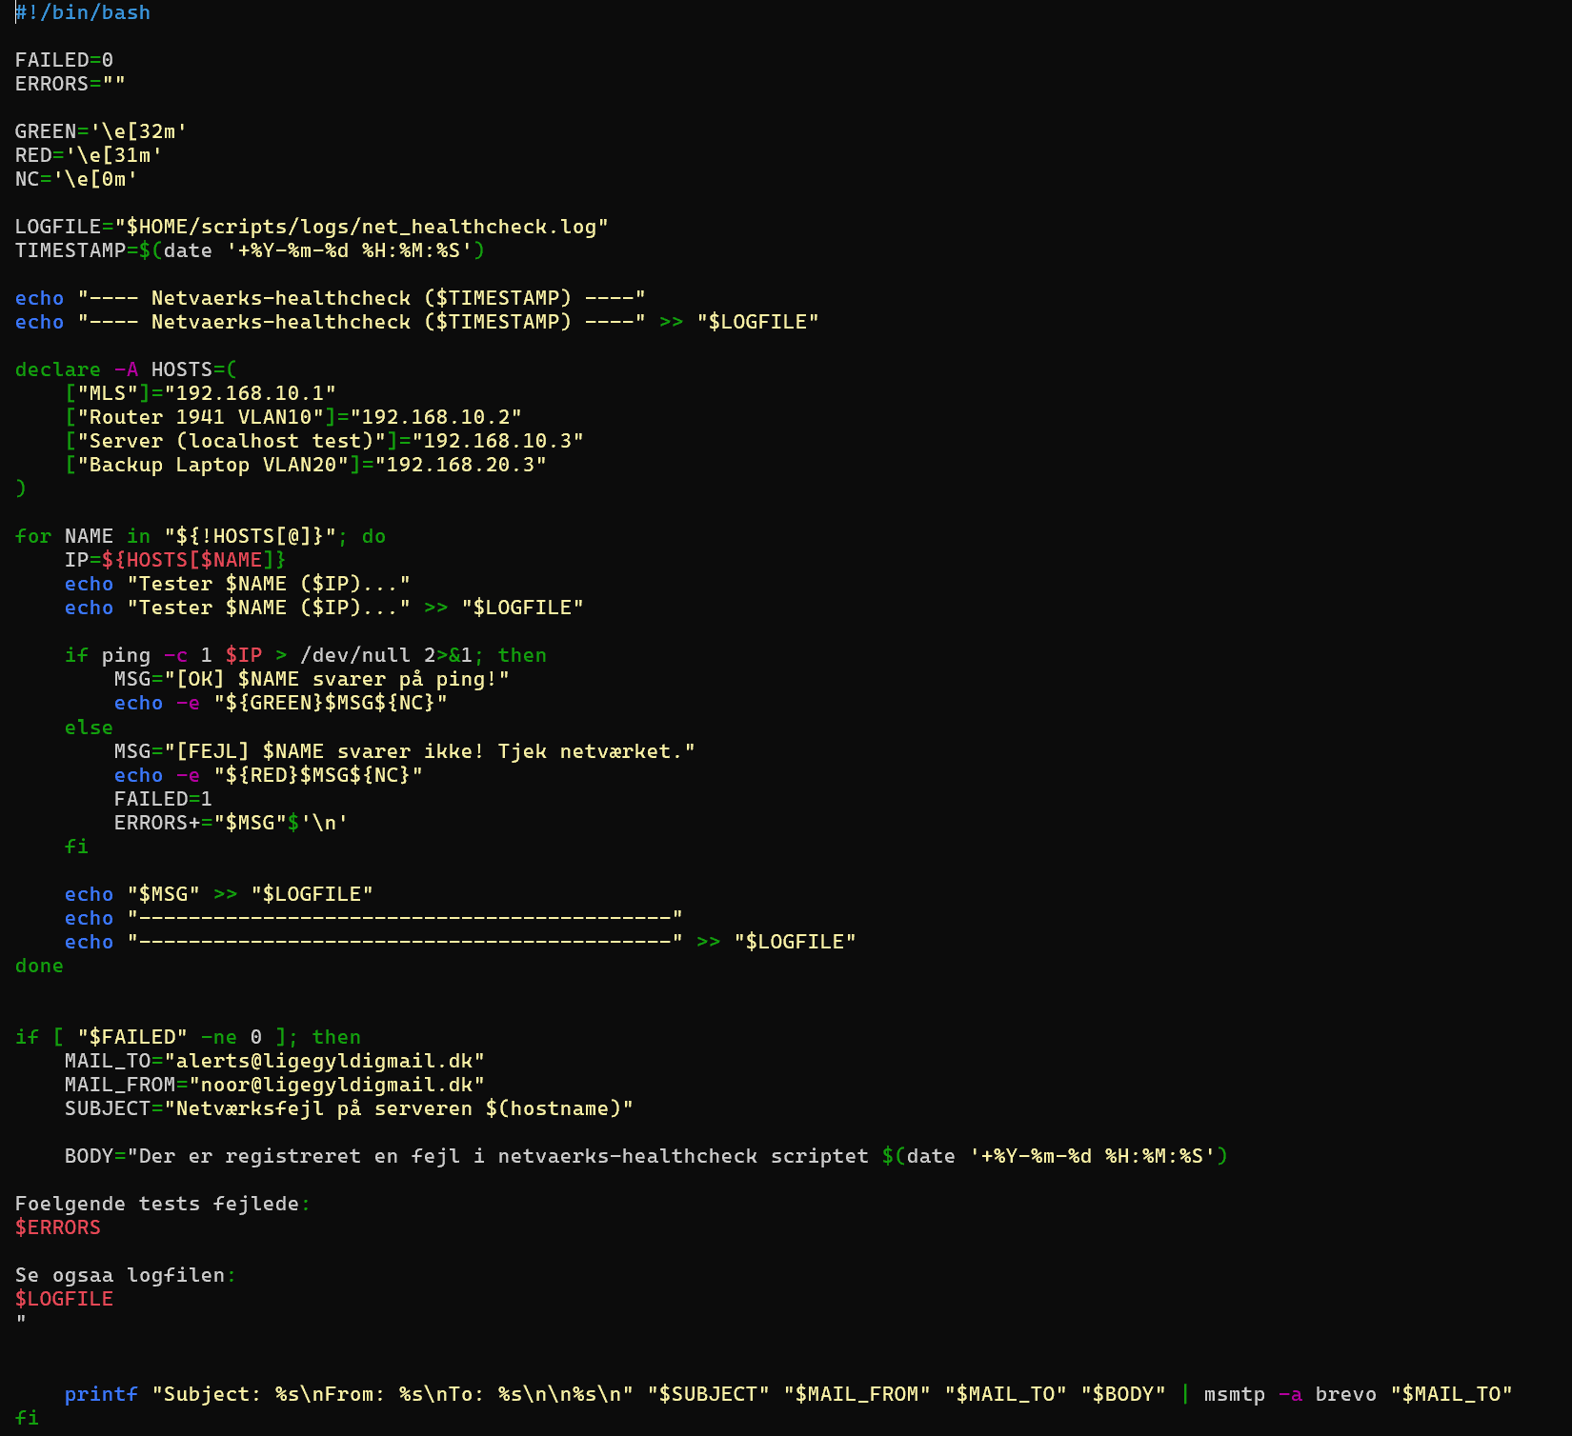

#!/bin/bash i starten af scriptet betyder at scriptet bliver kørt af Bash-fortolkeren. De efterfølgende linjer:  
FAILED=0  
ERRORS=  
er hvor to vigtige variabler bliver initialiseret. FAILED virker som en indikator på om der er fejl i systemet eller ej, og med ERRORS opsamler vi de fejl der evt. måtte hænde.

For at forbedre læsbarheden, hvis vi kører scriptet manuelt i terminalen, har vi farvekodet outputtet, så man hurtigt har et overblik over, om der er fejl eller ej. Grøn for “ALT OK” og rød for “FEJL”. Det er ANSI-escape-koder og de bruges kun til at gøre det visuelt nemmere at overskue. Efterfølgende definerer vi, hvor vi vil placere logfilen som bliver logged, hver gang scriptet kører:

LOGFILE=”$HOME/scripts/logs/net_healthcheck.log”  
Timestampet: TIMESTAMP=$(date ‘+%Y-%m-%d %H:%M:%S’) bliver brugt i både output i terminalen og i logfilen for at gøre det nemmere at finde ud af, hvornår der er sket fejl på netværket.  
Der bliver lavet en overskrift i terminal og logfilen inden testen køres:

echo “- - - - Netvaerks-healthcheck ($TIMESTAMP) - - - -”  
echo “- - - - Netvaerks-healthcheck ($TIMESTAMP) - - - -” >> “$LOGFILE”

Når testen sættes i gang, definerer vi først, hvilke netværksenheder, som skal testes. Det gør vi i et associativt array. Alle enheder består af både et navn og en IP-adresse som f.eks.: [“MLS”]=”192.168.10.1”.  
Det er en god måde at bygge det op på, da vi kan tilføje eller fjerne enheder som det passer os uden at ændre i selve scriptet.

Bagefter itererer vi over alle de definerede hosts i et for-loop og på den måde tjekker for om der kan pinges fra og til alle enheder:

for NAME in “${!HOSTS[@]}”; do  
 IP=${HOSTS[$NAME]}  
 if ping -c 1 $IP > /dev/null 2>&1; then

Hvis testen er positiv får vi i grøn tekst vist meddelelsen på følgende måde:

MSG=”[OK] $NAME svarer på ping!”

Hvis betingelsen for en fejl er opfyldt:

if [ “$FAILED” -ne 0 ]; then

Vil der blive skrevet og sendt en e-mail med de forskellige informationer om, hvilken enhed der fejler og hvornår fejlen er sket. Korrekt formatering sker med printf, hvorefter der sendes via msmtp:

printf “Subject: %s\nFrom: %s\nTo: %s\n\n%\n” . . . | msmtp -a brevo “$MAIL_TO”

På den måde sikrer vi, at netværksfejl bliver opdaget og vi kan dermed handle med det samme.  
I øvrigt køres denne netværksscanning med Crontab én gang i timen. Hvor ofte netværksscanningen skal køres, kan indstilles efter behov.

## Hardeningliste

Hardening-processen er en grundlæggende del af Linux server-konfiguration. Det er essentielt at de opsatte enheder, som kører med et Linux OS, opholder basale sikkerhedskrav; server miljøet er sårbart over for ondsindede aktører, hvilket kan medføre datalækage og cyberangreb. Derfor er det normal praksis at opsætte en hardening-liste, hvori man opsætter krav for serverkonfigurationen[4].

De opsatte brugere, må i konfigurationsfasen inden den bliver sat i drift, godt have et monotont navn som admin el., men skal efter have ændret navn til et mere unikt ID for at minimere faren for brute-force angreb. Yderligere skal der være opsat filrettigheder. Derved kan vi kontrollere, hvilke brugere, der har skrive-, læse- og eksekverer-rettigheder.

Vores filosofi for vores bruger- og filrettigheder tager udgangspunkt i Zero-Trust modellen. Den går helt essentielt ud på, at brugere af et system kun har rettigheder til de software og mapper, som er absolut nødvendige for netop deres arbejde og virke. Cybersikkerhed er det vilde vesten, så hvis en bruger har adgang til at eksekvere en filtype, kan det være kritisk for datasikkerheden i netværksinfrastrukturen.

Hardening-listen er lavet ud fra de tiltag, vi allerede har implementeret i projektets udarbejdelse, samt hvilke tiltag som vi mener at der skal implementeres, hvis at systemet skal sættes i drift.

1. Systemopdateringer ved nye sikkerheds features
2. Linux UFW Firewall
3. Brugerrettigheder
4. Filrettigheder.
5. IP-Tables (f.eks. drop alle ICMP protokol request)
6. tcpdump
7. System login log over når SSH port bruges
8. MAC-Addresse whitelist
9. Playbooks
10. Port ændringer væk fra mest brugte porte
11. Email-notifikation ved login eller nedbrud
12. Mounting permission

# Krav, prioritet, accepttestprocedure og resultater

I dette projekt skulle gruppen udvikle egne krav og prioriteter, dette er blevet valgt ud fra, hvor vigtig denne test er for den generelle brug af løsningen. Følgende farver er brugt til opdeling af krav til de forskellige fag, det skal nævnes at flere af kravene passer til flere fag.

ILS LINUX PYTHON NETVÆRK

**ILS:**

|  |  |  |
| --- | --- | --- |
| **ID**  1 | **Krav** Mikrofonerne skal sende data om støjniveauet igennem deres tilsluttede ESP32 til ubuntu-serveren og aktuatorerne | **Prioritet**  1 |
| **Kategori**  ILS | **Accepttest** Dataen fra mikrofonerne skal kunne behandles og fremvises på serveren. Derudover skal aktuatorerne kunne handle ud fra dataen. | **Godkendt** |
| ***Billede og link til video af testen*** *Udklip af terminal på ESP32 forbundet til INMP441-mikrofoner.*  *Data bliver sendt til WebSocket som fremviser data på webserver, samt over ESP-NOW til aktuator* | | |

|  |  |  |
| --- | --- | --- |
| **ID**  2 | **Krav: Design af sensor-kredsløb**  Design et kredsløb med en INMP441 sensor, som opfanger støjniveau fra et givent lokale. | **Prioritet**  1 |
| **Kategori**  ILS | **Accepttest** Hvis vi kan se digital output fra kredsløbet i vores terminal, er kravet godkendt. | **Godkendt** |
| ***Billede og link til video af testen***  *Udklip af terminalen som viser den “rå” data i terminalen. Dette script viser data, før det bliver lavet til JSON format.* | | |

|  |  |  |
| --- | --- | --- |
| **ID**  3 | **Krav: Design af sensor-kredsløb**  Design kredsløb med en servomotor, som hejser et “flag” ved høj støj. | **Prioritet**  1 |
| **Kategori**  ILS | **Accepttest** Hvis der bliver larmet i lokalet og dette overskrider den opsatte grænseværdi i kredsløbet, skal servomotoren aktiveres og hejse et “flag”. | **Godkendt** |
| ***Billede og link til video af testen*** *Link til video:*  [*https://drive.google.com/file/d/1TjZMgIWfVmnwI8IELa04-E5fGVHAN19z/view?usp=drive_link*](https://drive.google.com/file/d/1TjZMgIWfVmnwI8IELa04-E5fGVHAN19z/view?usp=drive_link) | | |

|  |  |  |
| --- | --- | --- |
| **ID**  4 | **Krav: Design af sensor-kredsløb**  Design kredsløb med en steppermotor, som sænker lyddæmpende materiale. | **Prioritet**  1 |
| **Kategori**  ILS | **Accepttest** Hvis der bliver larmet i lokalet og dette bliver overskrider den opsatte grænseværdi i kredsløbet, skal steppemotoren aktiveres og sænke lyddæmpende materiale. | **Godkendt** |
| ***Billede og link til video af testen***  *Indsæt link til video her*  [*https://drive.google.com/file/d/1n2dkhW7VZ25ZeFGzTcl0XIWT7K7KCdSb/view?usp=drive_link*](https://drive.google.com/file/d/1n2dkhW7VZ25ZeFGzTcl0XIWT7K7KCdSb/view?usp=drive_link) | | |

|  |  |  |
| --- | --- | --- |
| **ID**  5 | **Krav** Stabil forbindelse mellem ILS enhederne. | **Prioritet**  2 |
| **Kategori**  ILS | **Accepttest** Demotorstyrede elementer agerer som forventet i forhold til variable ændringer fra sensorer og definerede grænseværdier. | **Godkendt** |
| ***Billede og link til video af testen***  som vist i krav 4 videoen er der stabil forbindelse mellem vores LIS enheder, dog oplevede vi i starte problemer med ESP-NOW dog var disse fejl mindre til sidst i projektet.  *Udklip af at der blive sendt dB data fra INMP441 kredsløb, videre til aktuator kredsløb over ESP-NOW* | | |

|  |  |  |
| --- | --- | --- |
| **ID**  6 | **Krav**  Undersøgelse af elektronisk støj | **Prioritet**  1 |
| **Kategori**  ILS | **Accepttest** Via undersøgelsen af vores kredsløb, ser vi hvor den elektriske støj kommer fra og hvad vi kan mindske den med. | **Godkendt** |
|  | *Udfra vores støjmålinger i punkt 6.#, har vi vurderet at den elektriske støj vi oplever på kredsløbet, må komme fra blandede forbindelser på fumlebrættet. Dette kan rettes ved at sætte kredsløbet på et PCB.*  *Dog ser vi langt mere EMC forurening. Det er især ESP-NOW som operere på 2.4GHz båndet, som oplever problemer med interferens støj.* |  |

|  |  |  |
| --- | --- | --- |
| **ID**  **7** | **Krav**  Lokalisering af støjforurening i lokalet med de to mikrofoner. | **Prioritet**  3 |
| **Kategori**  ILS | **Accepttest** Undersøg hvilken af mikrofonerne der opfanger mest støj. | **Ikke testet** |
| ***Billede og link til video af testen*** *Vi har ikke testet for dette krav.* | | |

**Linux:**

|  |  |  |
| --- | --- | --- |
| **ID**  9´8 | **Krav: Bash Script** Lav et script som starter løsningen op og lukker løsningen ned igen på to prædefinerede tidspunkter - Når første medarbejder møder ind og når sidste medarbejder går hjem. | **Prioritet**  1 |
| **Kategori**  Linux | **Accepttest** Overvåg om løsningen starter op og lukker ned på de to definerede tidspunkter. | **Godkendt** |
| ***Billede og link til video af testen***  *Udklip viser system log, over hvornår serveren er startet og stoppet.* | | |

|  |  |  |
| --- | --- | --- |
| **ID**  10 | **Krav** Lav et bash script som overvåger netværksetup og sender mail, hvis fejl opstår i forbindelse. | **Prioritet**  1 |
| **Kategori**  Linux | **Accepttest** Der skal oprettes en logfil med dagens dato. Log-filen skal indeholde status på netværk, og mail bliver sendt hvis fejl opstår. | **Godkendt** |
|  | ***Billede og link til video af testen*** Her ser billede fra hvori log filen på serveren dette bliver logget.  Samt bliver dette sendt til email via smtp som ekstern logging |  |

|  |  |  |
| --- | --- | --- |
| **ID**  11 | **Krav** Ubuntu-serveren skal oprette log af hvem der tilgår serveren. Eventuelt hvilken host-ip som tilgår, samt host-brugernavn. | **Prioritet**  1 |
| **Kategori**  Linux | **Accepttest** Logfilen skal kunne ses i det directory vi ønsker, samt vi skal kunne se relevant information i log-filen. | **Godkendt** |
|  | ***Billede og link til video af testen***  Her ser man at via vores script kan vi se at der er blevet logget ind via ssh på serveren via ip adressen 192.168.10.52 hvilket i dette tilfælde er Nicolai’s bærbar. dette login kan også se i vores ssh_logins.log |  |

|  |  |  |
| --- | --- | --- |
| **ID**  12 | **Krav: Pentest af ubuntu-server**   * Brug af Bruteforce med de mest kendte wordlists * Portscanning med relevante script værktøjer | **Prioritet**  3 |
| **Kategori**  Linux | **Accepttest** Serveren skal kunne modstå vores forsøg på at få uautoriseret adgang i henhold til vores hardening-liste. | **Ikke testet** |
|  | ***Billede og link til video af testen*** *Vi har ikke testet for dette krav.* |  |

***Netværk:***

|  |  |  |
| --- | --- | --- |
| **ID**  13 | **Krav** Opsætning af MLS og 1941 router. | **Prioritet**  1 |
| **Kategori**  Netværk | **Accepttest** Vi skal kunne se routeren som neighbors i deres respektive CLI’s. | **Godkendt** |
|  | I dette krav skulle vores MLS og 1941 router forbindes, dette gør vi ved at sætte dem som Neighbors via OSPF i det VLAN som går mellem dem det som vi kalder for vores WAN, dette bliver gjort som kan ses i billedet der viser at man på vores MLS kan se routeren 2.2.2.2 som er 1941 router og MLS som er 1.1.1.1.A screenshot of a computer screen  AI-generated content may be incorrect. |  |

|  |  |  |
| --- | --- | --- |
| **ID**  14 | **Krav: Sikkerhed**   * Netværkssikkerhed * Konfigurering af firewall * Protokolstyring * Portkontrol * Hardeningliste | **Prioritet**  1 |
| **Kategori**  Netværk | **Accepttest** Der gennemføres en test af netværkstrafik, hvor både godkendte og ikke-godkendte protokoller, porte og IP-adresser afprøves. Trafik, som ifølge den definerede firewall-konfiguration skal være tilladt, skal passere, mens al øvrig trafik skal afvises. Acceptkriteriet er, at systemet kun giver adgang via de eksplicit godkendte protokoller og porte, mens alle andre forsøg blokeres. | **Godkendt** |
|  | i denne test vises der at man ved hjælp af oprettede sikkerhed kan ændre på hvad serveren acceptere.  Ændringer blev foretaget, men følgende kommandoer  ***/etc/ufw/before.rules*** |  |

|  |  |  |
| --- | --- | --- |
| **ID**  15 | **Krav** Mikrocontrollerne forbindes til Ubuntu-serveren igennem vores 5G-router. | **Prioritet**  1 |
| **Kategori**  Netværk | **Accepttest** Vi skal kunne pinge fra vores Linux-server ud til alle ESP32’ere | **Godkendt** |
|  | ***Billede og link til video af testen*** *Mikrokontrolleren forbinder til Wi-Fi netværk, med en IP.*  *ping fra server til esp* |  |

|  |  |  |
| --- | --- | --- |
| **ID**  16 | **Krav** Pentest af vores router | **Prioritet**  3 |
| **Kategori**  Netværk | **Accepttest** Kan vi få adgang til router eller ej. skal uddybes | **Ikke testet** |
|  | ***Billede og link til video af testen*** *Vi har ikke testet for dette krav.* |  |

***Python:***

|  |  |  |
| --- | --- | --- |
| **ID**  17 | **Krav** Data fra ESP32-enhederne indsættes automatisk i PostgreSQL-databasen på Linux-serveren. | **Prioritet**  1 |
| **Kategori**  Python | **Accepttest** Nye data skal kunne verificeres ved, at de fremgår korrekt i de relevante tabeller i PostgreSQL-databasen.. | **Godkendt** |
| ***Billede og link til video af testen*** *Udklippet viser at dB-data kommer ind i det rigtige table, samt viser timestamp at data’en er ny.* | | |

|  |  |  |
| --- | --- | --- |
| **ID**  **18** | **Krav** Opsætning af Flask-applikation for at fremvise data fra PostgreSQL-databasen. | **Prioritet**  1 |
| **Kategori**  Python | **Accepttest** Databasens indhold skal vises visuelt på hjemmesiden. | **Godkendt** |
| ***Billede og link til video af testen*** | | |

|  |  |  |
| --- | --- | --- |
| **ID**  **19** | **Krav** Pytest af kode | **Prioritet**  1 |
| **Kategori**  Python | **Accepttest** Vores kode skal bestå pytest med 100% | **Godkendt** |
| ***Billede og link til video af testen*** *Se afsnit ang. Pytest for uddybning af vores Pytesting* | | |

|  |  |  |
| --- | --- | --- |
| **ID**  20 | **Krav** Regex anvendes i funktionel kode | **Prioritet**  1 |
| **Kategori**  Python | **Accepttest** database bliver oprettet med regex-reglerne og opfyldes | **Godkendt** |
| ***Billede og link til video af testen*** | | |

## Brugertest og resultater

|  |  |
| --- | --- |
| **Dato** | **Testbeskrivelse og -resultater** |
| *16.12.25* | Gruppen satte sig i et lokale hvor testen af vores løsning blev gennemført, denne test varede cirka 30 minutter, og kig på at vi ville tjekke at hele løsningen kunne fungere sammen.  Ved opstart virkede det hele, dog oplevede vi at ikke alt dataen fra mikrofonerne blev leveret via ESP-NOW til aktuatorerne, dette var irriterende, men funktionelt virkede løsningen stadigvæk.  Ved højt lydniveau blev vores aktuator aktiveret, hvilket i vores endelig version, kører materiale ned, samt hejse et flag til markering af høj larm.  Ved lavt lydniveau kørte vores steppermotor materiale tilbage, samt blev flaget sænket igen.  Dataen blev vist på vores hjemmeside, og alt blev gemt i databasen. Til sidst satte vi vores backup computer til, og fik gennemført en backup overførsel af serveren til backup-laptop via vores netværk. |

Anbefalede ændringer til næste version af løsningen.

|  |  |  |
| --- | --- | --- |
| **Emne** | **Nuværende** | **Anbefales** |
| Anvendelse af ESP-NOW | Ændre fra ESP-NOW | Anvend en mere stabil forbindelse. |
| Gør produktet mere stabilt | Gå fra breadboard | Til loddet løsning |

Disse 2 punkter er noget som hvis vi havde længere tid til projektet godt kunne havde ønsket ændringer på, første punkt ændring af protokol til sending mellem ESP32’er, og andet punkt til at lave løsningerne på print.

# Praktisk projektplanlægning og -ledelse

Projektet er planlagt og gennemført med en agil tilgang. Vores vurdering har været, at tidsrammen og arbejdsformen passer bedre til en agil tilgang end til de mere traditionelle metoder som WBS og Gantt, dog lavede vi en WBS lignende Brainstorm i starten af projektet, den ligger i bilag 11.1. Vores projektstyringsværktøj består af elementer fra Scrum. Det primære værktøj har været vores Scrum-board, som fungerede som det overordnede overblik, hvor alle opgaver blev placeret i de klassiske “To Do”, “Doing” og “Done” felter mf.

Scrum-boardet gjorde det let at følge driften af projektet, koordinere opgaver og arbejde på tværs af alle teamets medlemmer. Som en fast del af vores proces har vi hver morgen afholdt et Scrum-møde. Det har været en metode til at få opsummeret projektet på individuelt plan i forhold til, hvad vores teammedlemmer hver især enten har opnået, kæmpede med eller haft spørgsmål til - så altså en måde til dagligt at optimere dagens kommende arbejde. Vi har ligeledes hver mandag afholdt et sprint planning meeting for at få klarlagt ugens opgaver, og for at få et overblik over projektet på en mere generel plan. Det har været en god metode til løbende at få evalueret projektet i forhold til projektets tidsramme.

I den indledende fase af vores projekt etablerede vi kontakt til speciallæge Jane Bjerg Groth, som har skrevet en PhD-afhandling omhandlende temaer som vores løsning tager udgangspunkt i. Vi interviewede hende i forhold til at få en bredere viden om problematikkerne, som vi med vores løsning prøver at afhjælpe.

Vores løsning har ikke en klassisk slutbruger, så i stedet for at vi lavede en klassisk interessentanalyse, fungerede interviewet med Jane som en bekræftelse af, at problemstillingen vi arbejder med både er reel og relevant. Derudover har vores fleksible tilgang virket efter hensigten og vi er ikke stødt på problemer med kommunikation, udfordringer med fordeling af arbejdsopgaver eller andre strukturelle problemer i forhold til vores arbejdsproces.

## Scrum

I dette projekt har vi gjort brug af scrum som vores agil projektplanlægnings værktøj.

Denne blev valgt da alle i gruppen havde gode erfaringer med brugen af dette værktøj i tidligere projekter, samt da gruppen valgte at gøre brug af et fysisk scrum board gav det god mening at bruge dette værktøj.

Her er et eksempel på hvordan vores scrumboard ser ud.

*Figur 11.1: Billede af Scrum-board i den tidlige fase af projektet*

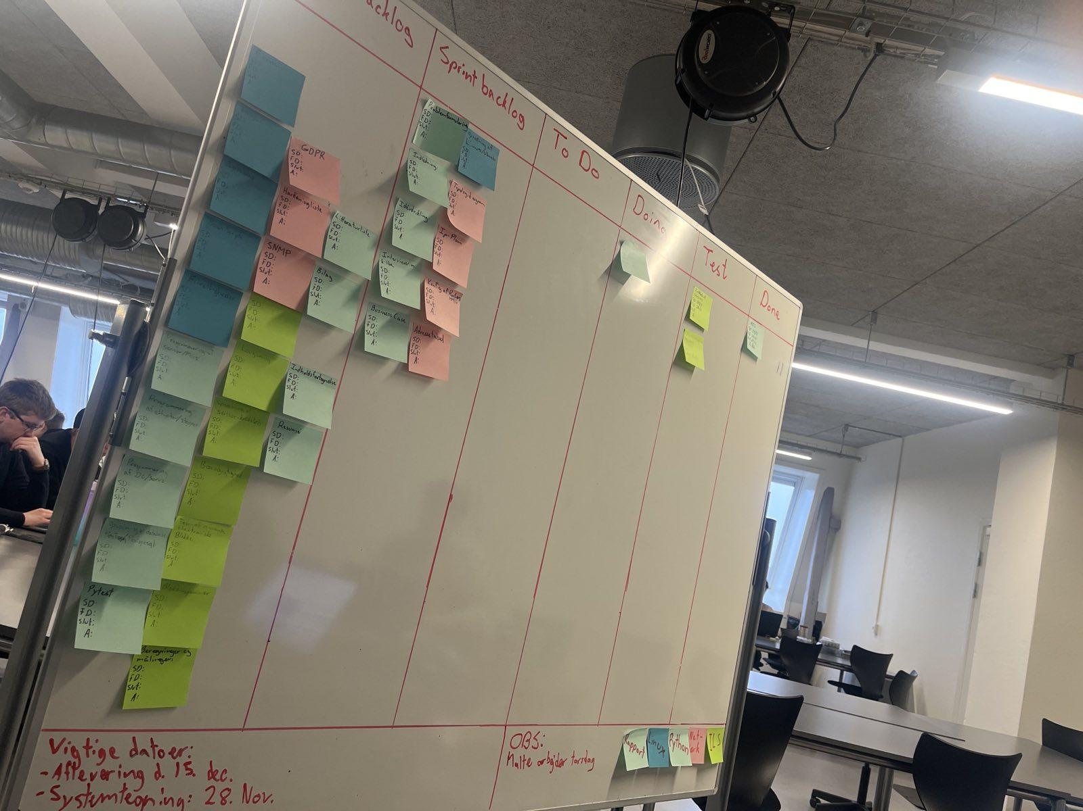

Her ser man hvordan vi bruger vores sprint backlog, i starten af vores sprint til at ligge, de opgaver fra product backlog over som vi skal udføre i gennem ugen.

*Figur 11.2: Billede af Scrum-board fra slutningen af projektet*

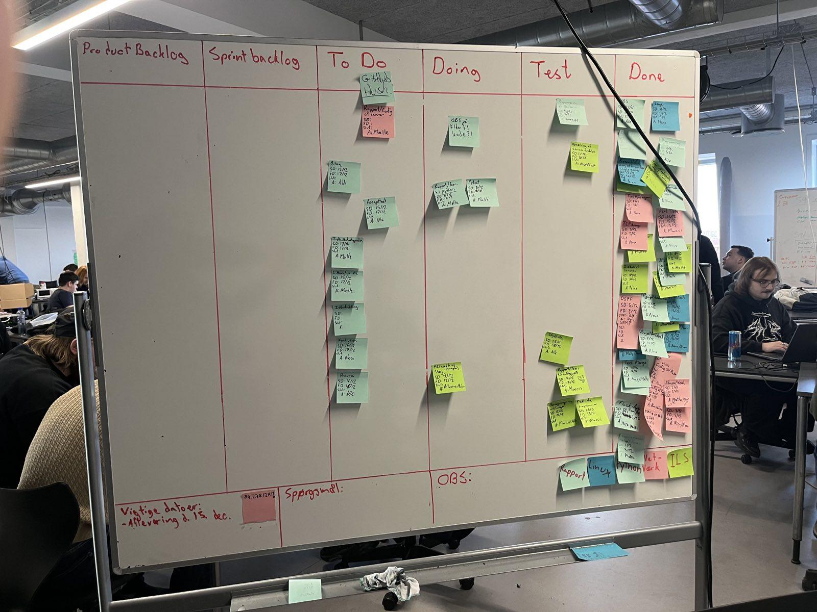

Sådan ser vores scrumboard ud, den sidste uge inden afleveringen, som man kan se, har dette været brugt flittigt, og været en god hjælp til at huske opgaverne.

andet eksempel på vores brug af scrum board findes i bilag 11.2.

# Konklusion

Projektet har haft til formål at undersøge og identificere støjgener i forskellige arbejdsmiljøer. Fokus har været på at finde ud af, hvordan vi ved hjælp af IoT-baserede tekniske løsninger kunne være med til at sætte fokus på- og løse problemet. Da vi via vores problemformulering konstaterede at selv små støjniveauer i åbne kontorlandskaber kan hæmme koncentrationsevnen og på lang sigt bl.a. give stress. Det giver negative omkostninger for arbejdspladsen og den individuelle medarbejder, i form af forværret og evt. nedsat arbejdsevne og produktivitet. Vi har været opsat på at finde en datadrevet løsning, som kan forbedre lydniveauet og dermed arbejdsglæden og produktiviteten i det enkelte arbejdsmiljø.

Vi har udviklet et system, som via en mikrofon måler, lydniveauet i et givent lokale. Den indsamlede data overføres via vores netværk til vores server. Her lagres dataen i en PostgreSQL-database. På en hjemmeside kan vi se dataene og få et visuelt overblik i realtid.  
På den måde kan vi over en periode få indblik i støjtendenserne og på et dokumenteret grundlag foretage en vurdering af støjniveauet.

Løsningen tilbyder, at man i lokalet, hvor lydniveauet måles, kan tilkoble fysiske motor enheder. Aktuatorerne findes som enten et flag viser som støjniveauet, så opmærksomheden øges på den generelle støj. Eller man kan tilvælge et system, hvor lyddæmpende loftsplader bliver sænket ned fra loftet, hvis en predefineret lydgrænse overskrides - på den måde automatiserer man at forbedre lyd klimaet når støjniveauet bliver uhensigtsmæssigt højt.

Vores løsning har til hensigt at vise, hvordan man kan måle og indsamle støjdata og bruge den viden til at forbedre det indendørs lyd klima - det er vi lykkes med. Vores accept test er gennemført til et tilfredsstillende niveau. Vores nuværende produkt er et godt grundlag for, hvordan man kan tage første skridt mod et forbedret lyd klima på en given arbejdsplads og det giver rig mulighed for at videreudvikle til endnu mere automatiserede og effektive løsninger.

# Projektforløbet

Da vi er en helt ny gruppe, som er slået sammen af to tidligere eksisterende grupper, var det svært at vide, hvad man skulle forvente af nye dynamikker som evt. kunne opstå.

Vi var bevidst om, at det var vigtigt, at vi genbesøgte egne forventninger og den nye gruppes samlede forventninger, så vi på den måde kunne få lavet en ny ordentlig forventningsafstemning. Vi var alle enige om, hvilken måde vi skulle projektstyre vores forløb på. Vi har taget det seriøst, at holde os til vores plan og stole på vores planlægning gennem hele forløbet. Det har medvirket til, at vi ingen kontroverser har haft, og at vi har haft et meget gnidningsfrit forløb i forhold til alt det kommunikative.

Alle teamets medlemmer har været gode til at give plads, lytte og til at tage sin plads på de rette tidspunkter. Det kommer tilbage til den gode plan og forventningsafstemning, at der er ro i gruppen til at alle føler sig så tilpas at man bidrager med egne evner så godt man kan og udover det hjælper sit team der, hvor man kan se at der er brug for det.

Alt i alt er det svært at se, hvor man kan optimere det kommunikative. Der er selvfølgelig altid noget man kan forbedre - pt. kan vi bare ikke få øje på det.

# Perspektivering

En klar udvidelsesmulighed for vores nuværende løsning er, at udvide den til at kunne lokalisere bestemte støjfrekvenser og ikke bare som nu, målingen af selve lydniveauet. En mere præcis lokalisering af, hvor støj kommer fra, vil kunne være med til enten at sætte ind overfor personer eller enheder som støjer. Så altså en generel mulighed for at slå ned på de specifikke “støjskabere”.  
Hvis man på baggrund af en mere præcis lokalisering af, hvilken støj der er til gene, vil man også kunne præcisere og udvikle specifikke løsninger til den enkelte situation. Man kan forestille sig, at man rykker ud med en lydlokaliseringsenhed og foretager en analyse og derefter en vurdering af bedst mulige afhjælpning af de støjgener, som kunden har. På den måde kan vi udvide vores forretningspotentiale og sælge specialiserede løsninger til mange forskellige typer af kunder. Et standardiseret og enkelt design kan hjælpe salgsmæssigt og æstetisk. Hvis vi vælger at lave et PCB af vores forskellige kredsløb, får vi muligheden for at lave en enkelt kasse som totalløsning, til hurtig og nem installation. Udvidelser i forhold til forelæsninger, speaker events osv., ville være en mulighed, hvis der forbindes fra den mikrofon som taleren bruger, og til en dB sensor bagerst i lokalet, for at sikre at alle i et givent lokale eller sal kan høre, hvad der bliver fortalt.

# Litteraturliste

Arbejdsmiljø, B. F. (11. 11 2024). *godtarbejdsmiljo.dk*. Hentet fra https://www.godtarbejdsmiljo.dk/stoej-lys-luft/stoej-paa-arbejdspladsen/stoej-paa-hospitaler/case-stoejniveauet-saenkes-paa-opvaagningen

Arbejdsmiljø, B. F. (20. 2 2024). *godtarbejdsmiljo.dk*. Hentet fra https://www.godtarbejdsmiljo.dk/stoej-lys-luft/stoej-paa-arbejdspladsen/stoej-paa-hospitaler/viden-om-stoej-paa-hospitaler

Arbejdsmiljø, B. F. (16. 5 2025). *godtarbejdsmiljø.dk*. Hentet fra https://www.godtarbejdsmiljo.dk/stoej-lys-luft/stoej-paa-arbejdspladsen/stoej-og-forstyrrelser-i-det-store-kontor/stoej-i-storrumskontoret

Arbejdstilsynet. (u.d.). *at.dk*. Hentet fra https://at.dk/arbejdsmiljoe-i-tal/national-overvaagning-af-arbejdsmiljoeet-blandt-loenmodtagere/arbejdsmiljoe-og-helbred-2012-2018/

Birdie. (u.d.). Hentet fra https://www.birdie.design/da

Bjerg Groth, J. (6. 10 2020). *Rigshospitalet.dk*. Hentet fra https://www.rigshospitalet.dk/afdelinger-og-klinikker/hovedorto/oere-naese-halskirurgi/forskning/forskning-i-oeresygdomme/afsluttede-ph.d.-projekter/Sider/stoej-induceret-hoeretab.aspx

Bolls. (u.d.). Hentet fra https://bolls.dk/

Castellum. (2024). Fremtidens arbejdsliv– en årlig rapport om kontortendenser. *chrome-extension://efaidnbmnnnibpcajpcglclefindmkaj/https://www.castellum.dk/siteassets/documents/find-ledige-lokaler/rad-og-trends/fremtidens-arbejdsliv/fremtidens-arbejdsliv-2024.pdf?utm_source=chatgpt.com*.

Electronics, R. (u.d.). chrome-extension://efaidnbmnnnibpcajpcglclefindmkaj/https://www.rajguruelectronics.com/Product/1467/28BYJ-48%20-%205V%20Stepper%20Motor.pdf. *Rajguru Electronics*.

Erika Martínez Cantón, A., Gonzalez, T., & I. Ibarra-Zarate, D. (December 2019). Noise levels analysis based on sensorial perception as a strategy to boost critical thinking. *ResearchGate*.

Instruments, T. (u.d.). chrome-extension://efaidnbmnnnibpcajpcglclefindmkaj/https://www.ti.com/lit/ds/symlink/uln2003a.pdf?ts=1765860102473. *ULN200x, ULQ200x High-Voltage, High-Current Darlington Transistor Arrays*.

IvenSense. (2014). chrome-extension://efaidnbmnnnibpcajpcglclefindmkaj/https://invensense.tdk.com/wp-content/uploads/2015/02/INMP441.pdf. *INMP441: Omnidirectional Microphone with Bottom Port and I2S Digital Output*.

mentech. (u.d.). Hentet fra https://ek.itslearning.com/plans/courses/7233/plan/130365/element/1425536?BackDestination=0&BackData=%7B%22BackDestination%22%3A%221%22%7D&planner2-sb-collapsed=false

MG90S. (u.d.). chrome-extension://efaidnbmnnnibpcajpcglclefindmkaj/https://www.electronicoscaldas.com/datasheet/MG90S_Tower-Pro.pdf. *G90s: Metal Gear Servo*.

Miljøstyrelsen. (u.d.). *Faktaark: Elektrisk og elektronisk udstyr (RoHS-bekendtgørelsen)*. Hentet fra https://mst.dk/erhverv/sikker-kemi/kemikalier/regler-og-handlingsplaner/faktaark-om-kemikaliereglerne/faktaark-elektrisk-og-elektronisk-udstyr-rohs-bekendtgoerelsen

Perrin Jegen, N., & Chevret, P. (6. 5 2018). Effect of noise on comfort in open-plan offices: application of an assessment questionnaire. *National Libray of Medicine*.

Retsinformation. (u.d.). *retsinformation.dk*. Hentet fra https://www.retsinformation.dk/eli/lta/2019/1107

SMVdanmark. (1. 12 2022). . Hentet fra Ritzau: https://via.ritzau.dk/pressemeddelelse/13665594/ny-analyse-antallet-af-akademikere-eksploderer-i-de-kommende-ar?publisherId=13559667

Soundear. (u.d.). Hentet fra https://soundear.dk/

1. <https://docs.pytest.org/en/stable/explanation/fixtures.html>
2. <https://realpython.com/python-mock-library/>
3. <https://www.datatilsynet.dk/regler-og-vejledning/grundlaeggende-begreber/hvad-er-personoplysninger>
4. <https://www.serverion.com/dk/uncategorized/complete-guide-to-linux-server-hardening-and-automation/>